



Sistema de soporte a la decisión para el aprovisionamiento de materia prima cárnica
Sector: Cárnico
30-03-2026


Título - Proyecto | Sistema de soporte a la decisión para el aprovisionamiento de materia prima cárnica
Acrónimo | NEUROCARN-OPT
Organismo | AIR Institute
Lote | 2
Entregable
Realizado por | Equipo de Ciencia de Datos del AIR Institute
Versión | 2.0.2
Fecha versión | 26/06/2026

Registro de Cambios
Versión | Cambio realizado | Responsable | Fecha
1.0 | Versión inicial del modelo y documentación técnica asociada | Equipo de Ciencia de Datos del AIR Institute | 30/03/2026
2.0 | Reformulación técnica del caso de uso para alinearlo con la arquitectura real del repositorio. | Equipo de Ciencia de Datos del AIR Institute | 04/06/2026
2.0.1 | Correcciones y refuerzo técnico | Equipo de Ciencia de Datos del AIR Institute | 17/06/2026
2.0.2 | Correcciones 23/06/2026 | Equipo de Ciencia de Datos del AIR Institute | 26/06/2026

Índice
Lista de Tablas 4
Lista de Figuras 5
Listado de Abreviaturas 6
1 INTRODUCCIÓN 8
1.1 Estado del arte 8
2 OBJETIVOS 11
3. DATASET Y PIPELINE DE DATOS (ETL) 12
3.1 Datasets utilizados 12
3.1.1 Fuentes externas: trazabilidad y descarga 12
3.1.2 Descarga y preparación de los datos 13
3.2 Hallazgos del análisis exploratorio (EDA) 14
3.3 Limitaciones del dataset 27
3.4 Pipeline de ETL 29
3.5 Definición de los splits 32
4. ESPECIFICACIONES TÉCNICAS 35
4.1 Configuración del entorno 35
4.2 Arquitectura del modelo 36
4.3 Entradas del modelo (inputs) 36
4.4 Salidas del modelo (outputs) 39
4.5 Requisitos de hardware y recursos 42
5. ANÁLISIS PRELIMINAR Y SELECCIÓN DE MODELOS 43
5.1 Definición del problema (framing) 43
5.2 Jerarquía de modelos y baselines 44
5.3 Justificación de la selección 45
5.4 Ingeniería de variables seleccionada 46
6. PROCESO DE ENTRENAMIENTO Y EVALUACIÓN 50
6.1 Procedimiento de entrenamiento 50
6.2 Hiperparámetros usados 52
6.3 Estrategia de validación 54
7. MÉTRICAS Y RENDIMIENTO 57
7.1 Métrica principal 57
7.2 Métricas adicionales relevantes 59
7.3 Análisis de errores 62
7.4 Evaluación de criterios de éxito 64
8. DESPLIEGUE E INFERENCIA DEL MODELO 67
8.1 Modo de despliegue 67
8.2 Mecanismo de inferencia 68
8.3 Pipelines portables y ejecución avanzada 69
8.4 Consideraciones de despliegue 71
9. REPRODUCIBILIDAD Y EVIDENCIAS 71
9.1. ARTEFACTOS GENERADOS Y CÓDIGO DE REFERENCIA 71
9.2. ENTORNO DE EJECUCIÓN Y DEPENDENCIAS 72
9.3. PASOS PARA LA REPRODUCCIÓN DEL EXPERIMENTO 73
10. LIMITACIONES, RIESGOS Y CONSIDERACIONES 75
10.1 Limitaciones metodológicas y de validación del entorno 75
10.2 Limitaciones funcionales del modelo y de la política de decisión 76
10.3 Riesgos de interpretación, generalización y gobernanza del repositorio 77
Referencias 78

Lista de Tablas
Tabla 1 Listado de abreviaturas 6
Tabla 2: Fuente externas 13
Tabla 3. Rangos operativos de las variables sintéticas principales 18
Tabla 4: Media de synthetic_procurement_need por destino productivo 23
Tabla 5. Fases principales del pipeline bajo la ruta oficial mixed_context 29
Tabla 6: Definición de splits 32
Tabla 7. Contrato mínimo de entrada del CSV operativo 37
Tabla 8. Artefactos de salida por corrida 40
Tabla 9. Columnas de recommendations.csv 40
Tabla 10. Métricas agregadas de summary_metrics.json 41
Tabla 11. Entorno de ejecución y especificaciones de hardware de referencia 42
Tabla 12. Jerarquía de componentes del sistema 44
Tabla 13. Criterios de selección y evaluación por componente 46
Tabla 14. Modelos evaluados en el smoke run de referencia sobre validación 46
Tabla 15. Bloques de variables y uso dentro del sistema 47
Tabla 16. Artefactos generados por el entrenamiento 51
Tabla 17. Hiperparámetros y configuración de componentes del sistema 52
Tabla 18. Modos de ejecución 54
Tabla 19. Comparación supervisada del Quantity Optimizer frente a baseline trivial 55
Tabla 20: Umbrales de aceptación 57
Tabla 21. Métricas utilizadas para la evaluación del sistema 59
Tabla 22. Métricas del Purchase Trigger por split (parte 1) 62
Tabla 22 bis. Métricas del Purchase Trigger por split (parte 2) 63
Tabla 23. Criterios de éxito y evidencia funcional en mixed_context 64
Tabla 24. Artefactos de referencia de la ruta mixed_context 72

Lista de Figuras
Figura 1: Cobertura semanal disponible por fuente de contexto externo 15
Figura 2: Evolución semanal del índice de demanda (demand_index) 17
Figura 3: Evolución semanal del índice de oferta (supply_index) 17
Figura 4: Evolución semanal del gap oferta-demanda (demand_supply_gap) 17
Figura 5: Evolución temporal de requerimiento esperado e inventario disponible por destino productivo 20
Figura 6: Distribución del inventario disponible en la capa sintética 20
Figura 7: Distribución del lead time por destino productivo 21
Figura 8: Distribución de yield esperado y waste esperado por destino productivo 22
Figura 9: Correlación entre variables de la capa sintética 23
Figura 10: Media de requerimiento esperado por destino productivo 25
Figura 11: Balance de clases del purchase trigger (BUY / DO_NOT_BUY) 25
Figura 12: Distribución de synthetic_procurement_need 26
Figura 13: Distribución de synthetic_procurement_need por destino productivo 26
Figura 14: Flujo funcional del sistema bajo la ruta oficial mixed_context 31
Figura 15: Línea temporal de los conjuntos de entrenamiento, validación y test 33
Figura 16: Tasa de activación del trigger por split 34
Figura 17: Distribución de variables por origen 48
Figura 18: Distribución de variables por familia de transformación 48
Figura 19: Correlación entre variables del dataset modelable 49
Figura 20: Procedimiento de entrenamiento 50
Figura 21: Comparación entre valor real y predicción del predictor upstream sobre synthetic_procurement_need 55
Figura 22: Distribución de probabilidad de activación del purchase trigger 61
Figura 23: Comportamiento del purchase trigger por destino productivo 62
Figura 24: Cantidad recomendada (order_quantity_tons) frente a política baseline por periodo 66
Figura 25: Excedente estimado por política de aprovisionamiento 66
Figura 26: Evolución temporal de la política propuesta frente a baseline 67

Listado de Abreviaturas

Tabla 1 Listado de abreviaturas
Abreviatura | Descripción
CU | Caso de uso
IA | Inteligencia artificial
EDA | Análisis exploratorio de datos (Exploratory Data Analysis)
ETL | Extracción, transformación y carga de datos (Extract, Transform, Load)
KPI | Indicador clave de rendimiento (Key Performance Indicator)
RMSE | Raíz del error cuadrático medio (Root Mean Squared Error)
MAE | Error absoluto medio (Mean Absolute Error)
MAPE | Error porcentual absoluto medio (Mean Absolute Percentage Error)
(R^2) | Coeficiente de determinación
CLI | Interfaz de línea de comandos (Command Line Interface)
YAML | Formato de serialización legible por humanos (YAML Ain’t Markup Language)
JSON | Notación de objetos JavaScript (JavaScript Object Notation)
CSV | Valores separados por comas (Comma-Separated Values)
CPU | Unidad central de procesamiento (Central Processing Unit)
GPU | Unidad de procesamiento gráfico (Graphics Processing Unit)
venv | Entorno virtual de Python
ML | Aprendizaje automático (Machine Learning)
W+1 | Horizonte temporal de una semana vista
lag | Retardo temporal de una variable
roll mean | Media móvil o agregación histórica sobre una ventana temporal
baseline | Modelo o configuración de referencia
scope | Ámbito de ejecución o contexto de evaluación
runtime | Entorno efectivo de ejecución
BOM | Lista de materiales (Bill of Materials): especificación técnica que describe las materias primas y sus proporciones necesarias para elaborar un producto.
FNR | Tasa de falsos negativos (False Negative Rate): proporción de casos positivos reales que el modelo clasifica incorrectamente como negativos. En el contexto del Purchase Trigger, representa la fracción de semanas con necesidad real de compra que el sistema no activa.

1 INTRODUCCIÓN
Aprovisionar materia prima cárnica no es una decisión de reposición lineal. Intervienen el inventario disponible, el requerimiento previsto, el lead time, la cobertura objetivo, el rendimiento del proceso, la merma, el coste unitario, la vida útil y el destino productivo de la materia prima. Una decisión mal calibrada en cualquiera de esas dimensiones se traduce en excedente, rotura de stock o pérdida de eficiencia económica.
El caso de uso propone NEUROCARN-OPT, un sistema de soporte a la decisión que separa explícitamente dos decisiones que en la práctica suelen tratarse como una sola: determinar si existe necesidad operativa de compra y, solo cuando esa necesidad se confirma, calcular cuánto comprar. Esta separación reproduce mejor el proceso real de decisión y permite trazar cada recomendación hasta sus causas operativas.
La arquitectura se organiza en dos etapas. La primera, Purchase Trigger, estima si el estado operativo requiere aprovisionamiento en el horizonte considerado. La segunda, Quantity Optimizer, recibe esa activación y calcula la cantidad recomendada mediante una política de cantidad trazable, implementada en la versión oficial mediante Ridge regression y comparada adicionalmente con una línea neuroevolutiva experimental offline. En la versión actual este enfoque se evalúa de forma reproducible y offline dentro de la ruta mixed_context, con una implementación mínima y reglas de fallback documentadas.
La salida final de cantidad es order_quantity_tons. Si purchase_trigger_flag = 0, la recomendación queda bloqueada y order_quantity_tons toma el valor 0,0. La señal synthetic_procurement_need es un indicador intermedio de presión de aprovisionamiento; no es la cantidad final recomendada.
En esta fase el sistema opera en un entorno controlado, offline y reproducible. Las fuentes externas, INE_CPI y MAPA_SLAUGHTER_MAPA, aportan contexto sectorial como proxies. Las variables internas de planta no disponibles como datos abiertos se representan mediante una capa operativa sintética con supuestos declarados y auditables. La ruta oficial es mixed_context. El sistema no se presenta como validación industrial sobre históricos reales completos de planta, sino como base metodológica trazable para evaluar políticas de aprovisionamiento de forma reproducible.

1.1 Estado del arte
La planificación del aprovisionamiento en la industria alimentaria y cárnica se relaciona con problemas clásicos de gestión de inventario, inventario perecedero, optimización de producción, formulación de mínimo coste y toma de decisiones bajo restricciones múltiples. En estos contextos, la decisión de aprovisionamiento no depende únicamente de la demanda prevista, sino también de la disponibilidad de materias primas, los tiempos de entrega, la vida útil, el coste, el rendimiento esperado, las mermas, el nivel de inventario y las restricciones propias del proceso productivo (Silver et al., 1998; Zipkin, 2000). Las revisiones clásicas sobre inventario perecedero señalan que estos problemas deben considerar demanda determinista o estocástica, vida útil fija o deterioro continuo, costes de pedido, costes de mantenimiento, penalizaciones por faltantes y eliminación de producto caducado (Nahmias, 1982; Goyal & Giri, 2001; Bakker et al., 2012).
La literatura sobre inventarios perecederos justifica separar la decisión de cuándo reponer de la decisión de cuánto pedir. Políticas clásicas como (s, S), (T, S) o modelos de revisión continua (Q, r) diferencian entre un criterio de activación del pedido (por ejemplo, alcanzar un umbral de inventario, una posición de reposición o un periodo de revisión) y una regla posterior de cantidad orientada a recuperar el inventario hasta un nivel objetivo o calcular un lote de pedido. Esta separación resulta especialmente relevante en productos perecederos, donde el exceso de inventario incrementa el riesgo de caducidad, merma o desperdicio, mientras que una reposición insuficiente puede generar faltantes, pérdida de servicio o necesidad de aprovisionamiento urgente (Karaesmen et al., 2011; Saracoglu et al., 2014).
En este marco, variables como demanda, lead time, nivel de inventario, vida útil, merma, stockout y excedente aparecen de forma recurrente en la literatura. Asimismo, las políticas de reposición se evalúan mediante métricas funcionales como desperdicio, exceso, faltantes, nivel de servicio, fill rate o coste total esperado. Estas métricas son coherentes con el objetivo funcional del CU28, centrado en reducir el excedente de materia prima sin deteriorar de forma inaceptable el nivel de servicio ni incrementar el riesgo de stockout (Nahmias, 1982; Bakker et al., 2012; Karaesmen et al., 2011).
En el caso específico del procesado cárnico, la formulación de mínimo coste y la optimización de materias primas muestran que la decisión de uso o compra de materia prima está condicionada por factores adicionales a la demanda. La composición de la materia prima, el rendimiento esperado, la vida útil, las pérdidas de proceso, las restricciones de calidad y la variabilidad entre lotes pueden afectar directamente a la eficiencia de producción. La formulación de mínimo coste se basa precisamente en determinar combinaciones de materias primas que minimicen costes sin incumplir restricciones técnicas o de calidad del producto (Danish Meat Research Institute, s. f.; Eagle Product Inspection, 2017; SF Engineering, 2021). Por tanto, la recomendación de compra no debe formularse únicamente como una predicción directa de cantidad, sino como una decisión operativa condicionada por restricciones técnicas, económicas y funcionales.
La literatura sobre simulación industrial, modelos subrogados y datos sintéticos en manufacturing justifica el uso de entornos controlados cuando no existen históricos completos, cuando los datos disponibles son sensibles o cuando la operación cambia con suficiente frecuencia como para reducir la validez de los históricos. En estos casos, la simulación permite construir escenarios iniciales, explorar políticas de decisión y evaluar su comportamiento antes de disponer de una base empírica completa. Las revisiones recientes sobre datos sintéticos en fabricación destacan su utilidad para abordar problemas de escasez de datos, generación de muestras, evaluación de técnicas de modelado y construcción de herramientas data-driven, aunque subrayan la necesidad de evaluar la calidad, utilidad y consistencia de los datos generados (Buggineni et al., 2024; Shafiee, 2026).
No obstante, el uso de simulación y datos sintéticos exige declarar sus limitaciones. La principal es el denominado reality gap, es decir, la diferencia entre el comportamiento del simulador y la operación real. También deben considerarse posibles sesgos en los supuestos de generación, problemas de calidad o consistencia en los datos cargados por el usuario y la necesidad de validar unidades, rangos y relaciones operativas básicas. Por ello, la capa sintética debe interpretarse como un banco de pruebas gobernado, no como sustituto de históricos reales de planta (Buggineni et al., 2024; Rawal et al., 2023).
En consecuencia, la capa operativa sintética no se plantea como sustituto de históricos reales de planta, sino como un entorno de simulación gobernado. Su función es representar variables internas no disponibles como open data (inventario, órdenes de compra, consumo real, lead times, mermas, stockout, vida útil efectiva o decisiones históricas de aprovisionamiento) y permitir la comparación trazable de políticas. Cuando existan datos del usuario, estos podrán emplearse para parametrizar o calibrar el escenario; cuando no existan, las variables deberán completarse mediante supuestos explícitos y documentados.
Los algoritmos evolutivos y neuroevolutivos resultan adecuados para problemas donde la decisión debe optimizarse bajo objetivos en conflicto y restricciones no lineales. El método NEAT, propuesto por Stanley y Miikkulainen (2002), constituye una referencia clásica en neuroevolución al evolucionar tanto pesos como topologías de redes neuronales. Además, la literatura reciente sobre aprendizaje por refuerzo evolutivo y optimización evolutiva muestra que estos enfoques pueden emplearse para búsqueda de políticas, optimización multiobjetivo y resolución de problemas donde la recompensa depende del comportamiento acumulado de una política, no solo del error de una predicción puntual (Bai et al., 2023; Liu & Nishi, 2024).
Frente a un modelo supervisado que predice un valor puntual, una política optimizada aprende una relación entre el estado operativo del escenario y una acción recomendada. Esta acción corresponde a la cantidad de materia prima a pedir. Por ello, dentro de este caso de uso la neuroevolución se plantea como enfoque de optimización downstream de la política de cantidad —no como un predictor aislado de cantidades— y se evalúa de forma experimental y reproducible, sin presentarse como motor de decisión validado industrialmente. Esta formulación es coherente con trabajos de optimización evolutiva en inventarios, donde se emplean algoritmos genéticos o evolutivos para calcular puntos de pedido, cantidades óptimas o políticas de inventario bajo restricciones de vida útil, capacidad, presupuesto o demanda incierta (Saracoglu et al., 2014; Liu & Nishi, 2024).
Esta formulación se alinea con la arquitectura en dos etapas. En primer lugar, un modelo de activación estima si existe necesidad operativa de compra mediante las salidas purchase_trigger_flag y purchase_trigger_proba. En segundo lugar, cuando la compra está activada, la política de optimización de cantidad calcula order_quantity_tons utilizando como entrada dicha activación, su probabilidad asociada y el resto de variables operativas del escenario. Las técnicas neuroevolutivas constituyen el enfoque de optimización explorado para esta política y se evalúan como comparativa experimental offline; la cantidad recomendada en la versión actual procede de una implementación mínima y reproducible con reglas de fallback documentadas. Si la activación de compra es negativa, la política final bloquea el pedido y fija la cantidad recomendada a cero.

2 OBJETIVOS
El objetivo del caso de uso es desarrollar un sistema reproducible de soporte a la decisión para el aprovisionamiento de materia prima cárnica, orientado a ayudar al usuario a evaluar si conviene comprar materia prima y, en caso afirmativo, cuánto comprar bajo una política trazable y comparable frente a una política base.
De forma específica, esta fase persigue:
- Definir una formulación operativa del problema de aprovisionamiento de materia prima cárnica.
- Separar la decisión de compra en dos etapas: activación de compra y optimización de cantidad.
- Establecer un contrato mínimo de datos para ejecución por lotes mediante carga de datos del usuario.
- Construir una ruta reproducible de datos, entrenamiento, predicción, simulación de política y consolidación de métricas bajo el scope oficial mixed_context.
- Evaluar funcionalmente la política recomendada en simulación, comparándola contra una política base.
- Medir la reducción agregada de excedente y el comportamiento del stockout bajo un guardrail operativo.
- Declarar explícitamente las limitaciones de la fase actual, evitando presentar los resultados como validación industrial final.
Para alcanzar estos objetivos, el sistema evalúa una jerarquía de componentes formada por:
- Un predictor upstream basado en regresión lineal que estima synthetic_procurement_need como señal de presión de aprovisionamiento.
- Un modelo de activación de compra (Purchase Trigger) de clasificación binaria que genera purchase_trigger_flag y purchase_trigger_proba.
- Un optimizador de cantidad (Quantity Optimizer) que calcula quantity_optimizer_recommendation_tons sobre los casos con compra activada, produciendo como salida final order_quantity_tons. Como referencia metodológica se evalúan además una línea trivial (dummy) y una línea neuroevolutiva experimental dentro de la ruta oficial mixed_context. El target principal de la arquitectura es order_quantity_tons; la señal synthetic_procurement_need actúa como objetivo intermedio del predictor upstream.

3. DATASET Y PIPELINE DE DATOS (ETL)

3.1 Datasets utilizados
El sistema se apoya en una base de simulación mixta y trazable, compuesta por tres tipos de información:
- Contexto externo (fuentes públicas/proxy): señales generales de entorno, presión de mercado y oferta sectorial. No representan operación interna de planta.
- Variables internas sintéticas o cargadas por cliente: representan el estado operativo de aprovisionamiento (inventario, requerimiento, lead time, cobertura, yield, waste, coste y vida útil).
- Salidas calculadas de decisión y simulación: generadas por el propio pipeline para evaluar la política recomendada frente a una política base.
La ruta oficial defendible del repositorio es mixed_context. En ella, las fuentes externas activas son INE_CPI, como proxy contextual de presión inflacionaria, y MAPA_SLAUGHTER_MAPA, como proxy contextual de oferta/sacrificio. MAPA_PRICES_OM queda trazada únicamente como evidencia de fallback y no debe defenderse como feed semanal activo; su purchase_price_index se mantiene como constante.
Las variables internas de planta —inventario disponible, requerimiento previsto, lead time, cobertura objetivo, yield esperado, waste esperado, coste unitario y vida útil— son sintéticas en la ruta demo, o pasan a ser proporcionadas por el cliente cuando se ejecuta el sistema con un CSV operativo. El repositorio no contiene históricos completos observados de órdenes de compra, recepciones, mermas, stockout, vida útil operativa cerrada, BOM real ni rendimiento real por orden.
Por tanto, el dataset modelable final no debe presentarse como un histórico real completo de fábrica cárnica. Debe interpretarse como un dataset derivado y mixto, construido para permitir evaluación funcional reproducible en simulación. En particular, order_quantity_tons es una salida calculada de decisión, no un registro observado de compra.

3.1.1 Fuentes externas: trazabilidad y descarga
Las fuentes externas se documentan a continuación con su URL oficial, su endpoint de descarga directa, la fecha de acceso y su rol. INE_CPI y MAPA_SLAUGHTER_MAPA son las fuentes contextuales activas; MAPA_PRICES_OM queda trazada como evidencia de fallback y no se defiende como feed semanal activo.

Tabla 2: Fuente externas
source_id | Estado | Rol | Descarga
INE_CPI | Activa | Proxy contextual de presión inflacionaria | Portal: ine.es (tabla 76128). Descarga directa CSV: https://www.ine.es/jaxiT3/files/t/csv_bdsc/76128.csv
MAPA_SLAUGHTER_MAPA | Activa | Proxy contextual de oferta / sacrificio | Portal de Encuestas de sacrificio de ganado (MAPA); ficheros .xlsx anuales descargables desde la página oficial.
MAPA_PRICES_OM | Trazada (fallback) | Evidencia de respaldo; purchase_price_index = constante 100 | Sistema de precios OM (MAPA); fichero .xlsx del observatorio. No se usa como serie semanal activa.
URLs oficiales completas:
- INE_CPI
- MAPA_SLAUGHTER_MAPA
- MAPA_PRICES_OM
Términos/licencia de cada fuente: INE (CC BY 4.0 con atribución);
MAPA (aviso legal del organismo).

3.1.2 Descarga y preparación de los datos
Para reproducir la ruta mixed_context, los ficheros raw deben almacenarse bajo data/raw/external/<source_id>/, respetando el identificador de cada fuente:
- data/raw/external/INE_CPI/76128.csv
- data/raw/external/MAPA_SLAUGHTER_MAPA/ (ficheros .xlsx anuales de sacrificio)
- data/raw/external/MAPA_PRICES_OM/ (fichero .xlsx de respaldo, evidencia trazada)
Pasos:
- Para MAPA_SLAUGHTER_MAPA, descargar los ficheros anuales y semestrales de sacrificio de ganado desde la página oficial del MAPA (Encuestas de sacrificio de ganado, series mensuales). Los ficheros cubren el periodo 2021-2025 y se almacenan sin renombrar bajo data/raw/external/MAPA_SLAUGHTER_MAPA/. El año 2026 no se incluye si la publicación anual no está cerrada en el momento de la descarga. Los nombres exactos de los ficheros descargados en la corrida de referencia quedan registrados en reports/eda/eda_summary__mixed_context.json (campo raw_files) y en el manifest raw_manifest__mixed_context.json. No se requiere renombrado manual: el pipeline lee todos los .xlsx presentes en la carpeta de la fuente y los consolida automáticamente.
Los ficheros de la run de referencia (2026-05-18) quedan registrados en raw_manifest__mixed_context.json. Los nombres observados en esa corrida son cinco archivos .xlsx con datos de sacrificio correspondientes al periodo 2021-2025 (boletines mensuales anuales y semestrales). El año 2026 no se incluye si la publicación no está cerrada. No se requiere renombrado: el pipeline lee todos los .xlsx presentes en la carpeta data/raw/external/MAPA_SLAUGHTER_MAPA/ sin convención de nombre fija.
- Ejecutar la fase de adquisición, que crea o verifica los snapshots raw y registra sus hashes (source_manifest.json por fuente y raw_manifest__mixed_context.json global).
- Ejecutar la fase de ETL, que transforma los raw en contexto semanal (external_long.csv, context_weekly_for_simulation.csv).
- Ejecutar la fase de feature engineering, que persiste el dataset modelable oficial (feature_engineering_modeling__mixed_context.csv).
Alternativamente, el blob de datos auditable (dist/cu28_data_blob_<YYYYMMDD>.zip, con SHA256SUMS y manifest) incluye los snapshots raw oficiales, los procesados, los splits y los artefactos, lo que permite reproducir o verificar sin volver a descargar de las fuentes. La integridad se comprueba con:
python scripts/verify_data_blob.py --zip dist/cu28_data_blob_<YYYYMMDD>.zip



3.2 Hallazgos del análisis exploratorio (EDA)
El análisis exploratorio se ejecutó de forma reproducible sobre la ruta mixed_context (commit 83230f23, generación de 2026-05-19) mediante ocho cuadernos auditables que cubren la auditoría de fuentes, el perfilado de datos raw, el análisis del contexto externo, la capa sintética, la auditoría de feature engineering, el dataset modelable, la validación de splits y leakage, y los resultados de entrenamiento y simulación de política.
Los ocho cuadernos se ejecutaron sin fallos y consolidan sus salidas en los artefactos:
- reports/eda/eda_summary__mixed_context.md
- reports/eda/eda_summary__mixed_context.json
Dimensión y cobertura del dataset modelable: El dataset modelable de mixed_context contiene 1.161 filas, con resolución semanal, y 141 columnas, cubriendo el periodo comprendido entre el 2004-02-23 y el 2026-05-18.
En su construcción intervienen dos fuentes externas activas, INE_CPI y MAPA_SLAUGHTER_MAPA, junto con una fuente trazada, MAPA_PRICES_OM, a partir de siete ficheros raw. La cobertura temporal difiere de forma significativa entre fuentes:
- INE_CPI cubre el periodo 2004-2026, con dos subseries, 1.060 observaciones y sin valores ausentes.
- MAPA_SLAUGHTER_MAPA cubre el periodo 2021-2025, con 910 observaciones.
- MAPA_PRICES_OM se conserva como índice constante de fallback.
Esta asimetría de cobertura justifica el paso explícito de armonización semanal dentro del ETL y queda documentada como una limitación propia del contexto proxy utilizado en la versión actual del caso de uso.
La Figura 1 resume la cobertura semanal disponible para cada fuente de contexto externo. Permite comprobar visualmente la diferencia de cobertura entre INE_CPI, MAPA_SLAUGHTER_MAPA y MAPA_PRICES_OM, y justifica que el pipeline aplique una fase explícita de armonización semanal antes de construir el dataset modelable.
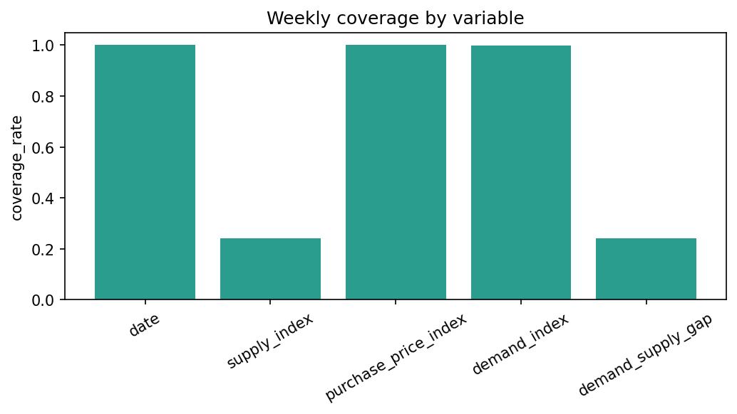

Figura 1: Cobertura semanal disponible por fuente de contexto externo
Granularidad semanal: La resolución semanal se adopta como una decisión de diseño coherente con la naturaleza del contexto externo proxy disponible. Esta granularidad resulta suficiente, dentro del alcance actual del caso de uso, para representar la evolución de la presión de aprovisionamiento e incorporar retardos, medias móviles y variables calendario.
No obstante, el sistema no debe presentarse como una solución en tiempo real. La granularidad semanal limita la captura de variaciones sub-semanales y condiciona la aplicabilidad del modelo en escenarios que requieran toma de decisión diaria, por turno o intradía.
Naturaleza mixta y trazabilidad de variables: El EDA confirma que el dataset combina tres familias de variables diferenciadas:
- Señales proxy externas, relacionadas con demanda, oferta, gap e índice de precio, incluyendo sus retardos y medias móviles.
- Variables sintéticas de planta, generadas para representar un espacio operativo plausible.
- Variables calculadas, derivadas del proceso de feature engineering.
Las señales externas procesadas se mantienen como proxies contextuales y no sustituyen a telemetría interna de planta. En particular, purchase_price_index debe interpretarse como evidencia de fallback, dado que permanece constante en la ruta actual.
Construcción de los índices de contexto externo. Las tres señales de contexto se construyen mediante el script src/etl/build_context_weekly.py a partir de series intermedias mensuales o semanales. La transformación común a todas ellas es la normalización a base 100 respecto al primer valor disponible de la serie (valor / primer_valor_válido × 100), seguida de reindexado a frecuencia semanal (lunes) y propagación hacia adelante (forward fill) para cubrir las semanas sin observación mensual directa.
demand_index se construye a partir de la serie mensual de IPC de alimentación de INE_CPI, disponible desde 2004. supply_index se construye a partir de la serie mensual de volumen de sacrificio de MAPA_SLAUGHTER_MAPA, disponible únicamente desde 2021. purchase_price_index se construye a partir de MAPA_PRICES_OM, que en la ruta actual permanece como índice constante de fallback (valor 100 en todo el horizonte).
Las Figuras 2, 3 y 4 muestran la evolución semanal de las señales externas utilizadas como contexto proxy dentro de la ruta `mixed_context`. La Figura 2 representa `demand_index`, construido a partir de la serie de IPC de alimentación de `INE_CPI` y normalizado a base 100 respecto al primer valor válido disponible; por tanto, no mide demanda real de planta, sino presión contextual asociada a precios/alimentación. La Figura 3 representa `supply_index`, construido a partir del volumen de sacrificio registrado en `MAPA_SLAUGHTER_MAPA`, igualmente normalizado a base 100; esta señal actúa como proxy sectorial de oferta y solo tiene cobertura efectiva desde 2021. La Figura 4 muestra `demand_supply_gap`, calculado como diferencia entre la señal de demanda y la señal de oferta, y permite visualizar periodos en los que la presión relativa de demanda supera o queda por debajo de la disponibilidad sectorial aproximada. Estas variables no sustituyen datos internos de compras, inventario o producción del cliente. Se utilizan únicamente como señales auxiliares de contexto externo.
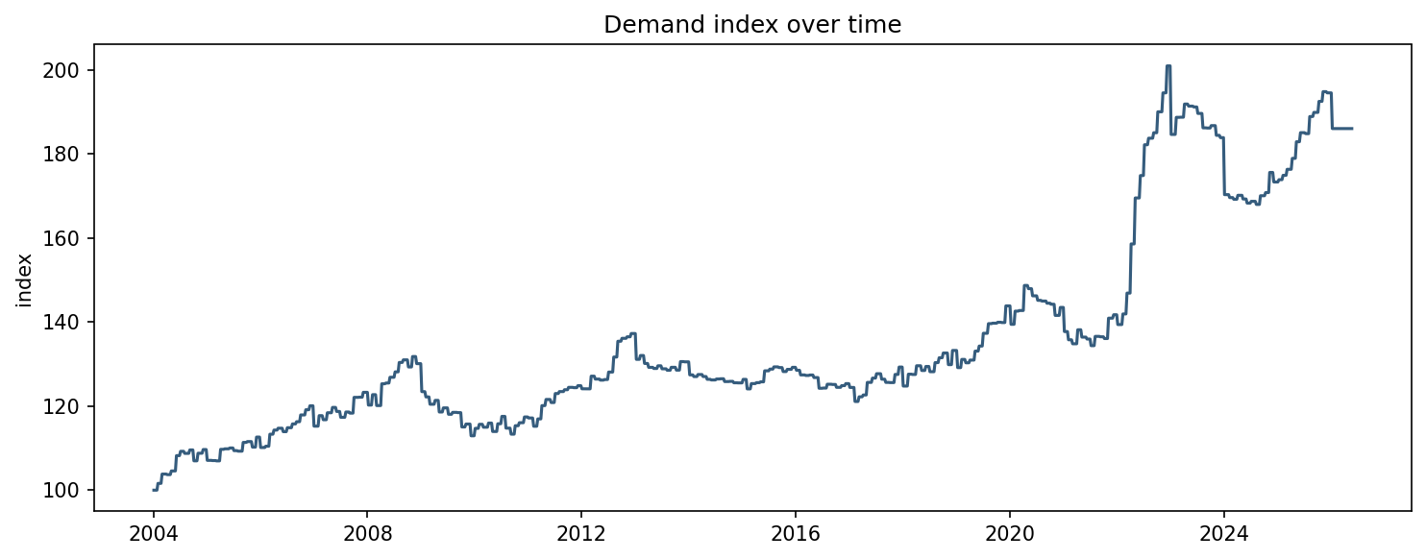

Figura 2: Evolución semanal del índice de demanda (demand_index)

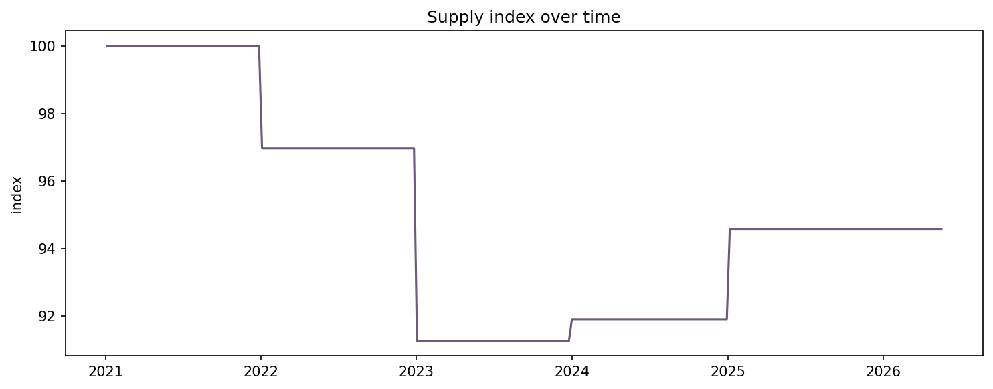

Figura 3: Evolución semanal del índice de oferta (supply_index)

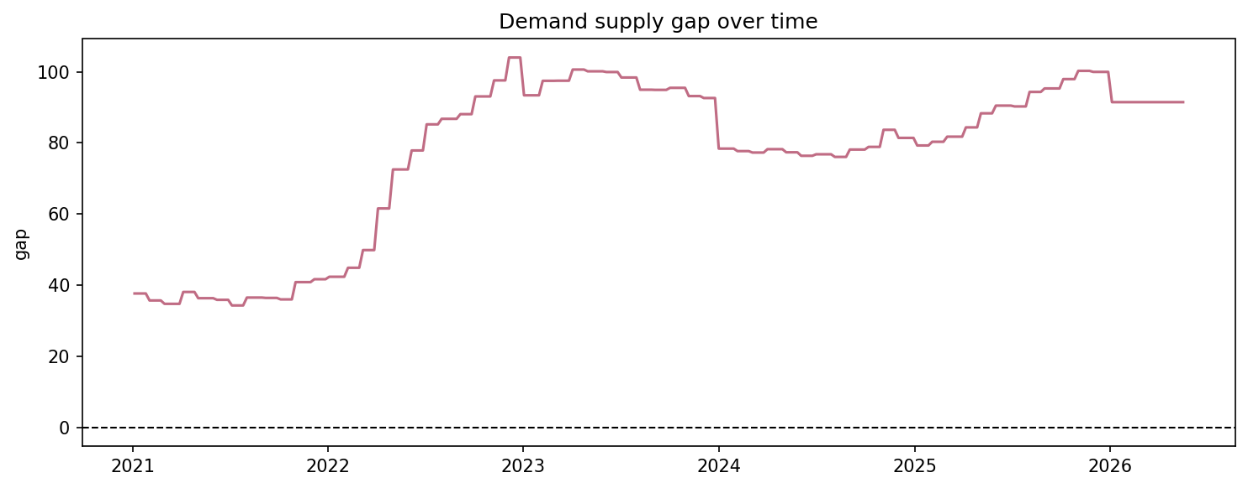

Figura 4: Evolución semanal del gap oferta-demanda (demand_supply_gap)
Los rangos de la capa sintética no se han definido como observaciones reales de una planta concreta ni como valores sectoriales universales. Se han construido como un escenario operativo controlado, reproducible y calibrable, destinado a representar situaciones plausibles de aprovisionamiento en ausencia de históricos completos de planta. Esta decisión es coherente con el uso de datos sintéticos y simulación en entornos industriales cuando existe escasez de datos reales, restricciones de acceso a datos operativos o necesidad de evaluar políticas antes de su validación industrial final (Buggineni et al., 2024).
La selección de variables se apoya en la literatura de inventario perecedero y gestión de aprovisionamiento, donde la decisión de reposición depende de inventario disponible, demanda o requerimiento esperado, lead time, vida útil, nivel de servicio, riesgo de faltantes, costes de exceso y deterioro del producto (Nahmias, 1982; Goyal & Giri, 2001; Bakker et al., 2012; Karaesmen et al., 2011; Silver et al., 1998; Zipkin, 2000). La separación entre activación de compra y cálculo de cantidad también es coherente con políticas clásicas de inventario como revisión continua, revisión periódica y políticas tipo (s, S), (T, S) o (Q, r), en las que se diferencia entre el momento de reposición y la cantidad a pedir (Silver et al., 1998; Zipkin, 2000; Karaesmen et al., 2011).
En productos cárnicos y alimentos perecederos, la inclusión de vida útil, rendimiento esperado, merma y restricciones higiénico-sanitarias es necesaria porque la decisión de aprovisionamiento no depende únicamente de la demanda prevista. La normativa europea establece requisitos específicos de higiene para alimentos de origen animal y criterios microbiológicos aplicables a los productos alimenticios, mientras que Codex Alimentarius recoge prácticas de higiene para carne desde la producción hasta el procesado y distribución (Reglamento (CE) n.º 853/2004; Reglamento (CE) n.º 2073/2005; Codex Alimentarius Commission, 2005). El manual técnico de FAO sobre procesado cárnico también justifica tratar el rendimiento, las pérdidas de proceso y las características tecnológicas del producto como variables relevantes en operaciones de transformación cárnica (Heinz & Hautzinger, 2007).
Por tanto, los valores absolutos de inventario y requerimiento usados en la Tabla 3 deben interpretarse como escala de simulación, no como medias sectoriales ni como históricos reales de una empresa. Los rangos de lead_time_days, safety_coverage_days, expected_yield_rate y expected_waste_rate actúan como restricciones operativas del escenario. Cuando el cliente proporcione históricos reales de inventario, consumo, órdenes de compra, recepción, merma, vida útil, rendimiento y stockout, estos rangos deberán sustituirse o recalibrarse con datos observados.

Tabla 3. Rangos operativos de las variables sintéticas principales
Variable | Rango observado en la capa sintética | Unidad | Criterio de selección
current_inventory_tons | 1.529 – 3.958 | Toneladas | Escala sintética de inventario disponible. Debe permitir escenarios con stock suficiente y escenarios con presión de compra. No se interpreta como media sectorial.
expected_requirement_tons | 1.158 – 2.099 | Toneladas | Escala sintética de requerimiento semanal. Se define para generar variabilidad entre perfiles productivos y activar casos BUY / DO_NOT_BUY.
lead_time_days | 2,0 – 9,0 | Días | Ventana operativa compatible con horizonte semanal W+1 y con aprovisionamiento no instantáneo. Permite representar proveedores de respuesta corta y media.
safety_coverage_days | 6,0 | Días | Parámetro fijo de cobertura de seguridad próximo a una semana operativa. Se mantiene constante para aislar el efecto de inventario, requerimiento, lead time, rendimiento y merma. No debe interpretarse como variable predictiva informativa.
expected_yield_rate | 0,79 – 0,90 | Ratio 0–1 | Representa el rendimiento esperado de la materia prima tras procesado. Se usa para ajustar la cantidad a pedir según eficiencia esperada del perfil productivo.
expected_waste_rate | 0,018 – 0,031 | Ratio 0–1 | Representa merma esperada. Se mantiene acotada para evitar que la simulación quede dominada por pérdidas extremas no observadas.
synthetic_procurement_need | 15,0 – 1.055,5 | Toneladas | Variable derivada, no input primario. Su rango resulta de combinar presión de cobertura, brecha de stock y requerimiento futuro ponderado.
La Tabla 3 documenta la escala operativa del escenario sintético utilizado para la simulación. Las referencias citadas justifican la selección de las familias de variables y las restricciones consideradas en la política de aprovisionamiento; no convierten los valores numéricos concretos en datos reales de mercado o de planta. La validez industrial final de estos rangos queda condicionada a su sustitución o recalibración con históricos reales del cliente.
La Figura 5 muestra la evolución temporal del requerimiento esperado y del inventario disponible por destino productivo. Su función es comprobar que la capa sintética genera dinámicas operativas diferenciadas y que el inventario y el requerimiento no permanecen constantes a lo largo del horizonte semanal. La Figura 6 complementa esta lectura mostrando la distribución del inventario disponible en la capa sintética, lo que permite validar que los valores generados se sitúan dentro de un rango operativo acotado y trazable.
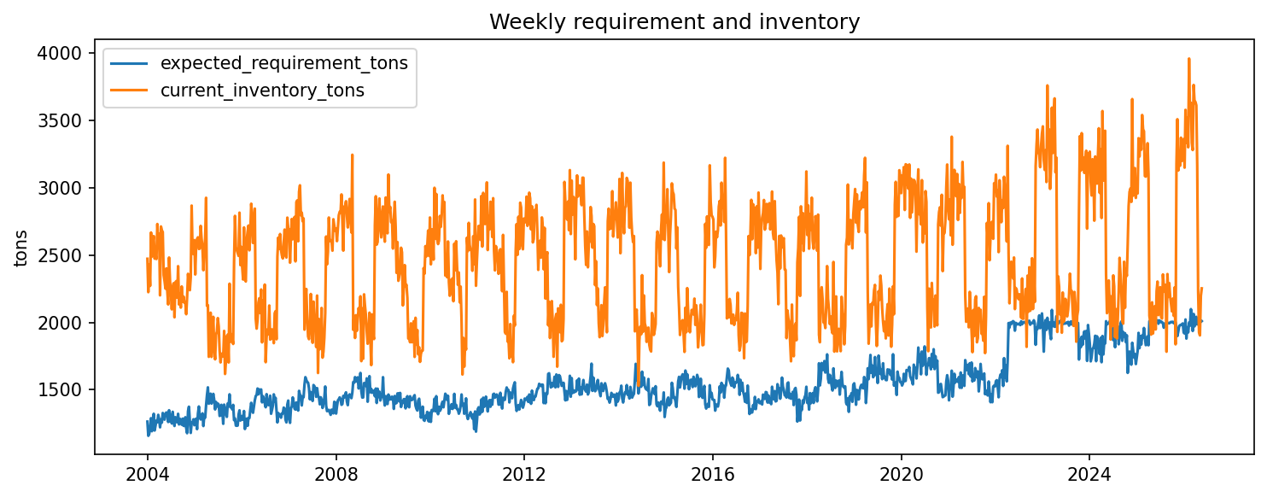

Figura 5: Evolución temporal de requerimiento esperado e inventario disponible por destino productivo
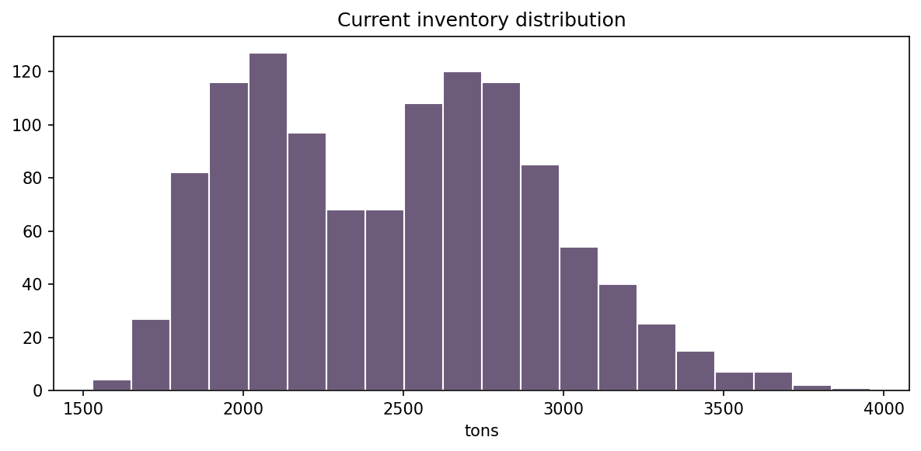

Figura 6: Distribución del inventario disponible en la capa sintética
En la capa sintética actual, safety_coverage_days permanece constante en 6 días como simplificación de diseño. En una ejecución con CSV operativo del cliente, esta variable pasaría a ser un dato cargado y podría variar por materia prima, destino productivo o política de cobertura.
Generación de la capa sintética: Las variables operativas recogidas en la Tabla 3 se generan durante la fase build_synthetic_plant_layer. Esta fase toma como entrada context_weekly_for_simulation.csv y los perfiles de fabricación definidos en:
- config/manufacturing_profiles.yaml
- config/config.yaml
Cada destination_profile tiene asociados rangos de variación para inventario, requerimiento esperado, lead time, yield y waste. Dentro de esos rangos, los valores se muestrean de forma controlada mediante semilla fija, lo que permite reproducibilidad entre ejecuciones.
El resultado no representa observaciones reales de la planta. Debe interpretarse como un espacio operativo plausible, generado de forma trazable para entrenamiento, simulación y validación funcional del caso de uso.
El parámetro safety_coverage_days procede directamente de la configuración y se aplica como valor único compartido por todos los perfiles. Esta decisión explica su varianza nula en el dataset actual.
Las variables numéricas de la capa sintética se muestrean mediante distribuciones uniformes dentro de los rangos operativos declarados en config/manufacturing_profiles.yaml para cada destination_profile. El muestreo se controla con semilla fija (project.seed = 42), lo que garantiza reproducibilidad exacta entre ejecuciones. No se aplican distribuciones gaussianas ni modelos probabilísticos más complejos en esta versión; el rango y la semilla son los únicos parámetros de generación. Los rangos efectivos por variable se registran en data/processed/synthetic/plant/synthetic_plant_metadata__mixed_context.json al ejecutar la fase build_synthetic_plant_layer.
La Figura 7 presenta la distribución del lead_time_days por destino productivo. Esta figura permite comprobar que el tiempo de aprovisionamiento no se trata como un parámetro único para todos los contextos productivos, sino como una variable que puede diferir según el perfil de destino. La Figura 8 muestra conjuntamente el rendimiento esperado (expected_yield_rate) y la merma esperada (expected_waste_rate) por destino productivo, dos variables relevantes porque afectan directamente a la cantidad neta aprovechable y, por tanto, al cálculo del objetivo del optimizador de cantidad.
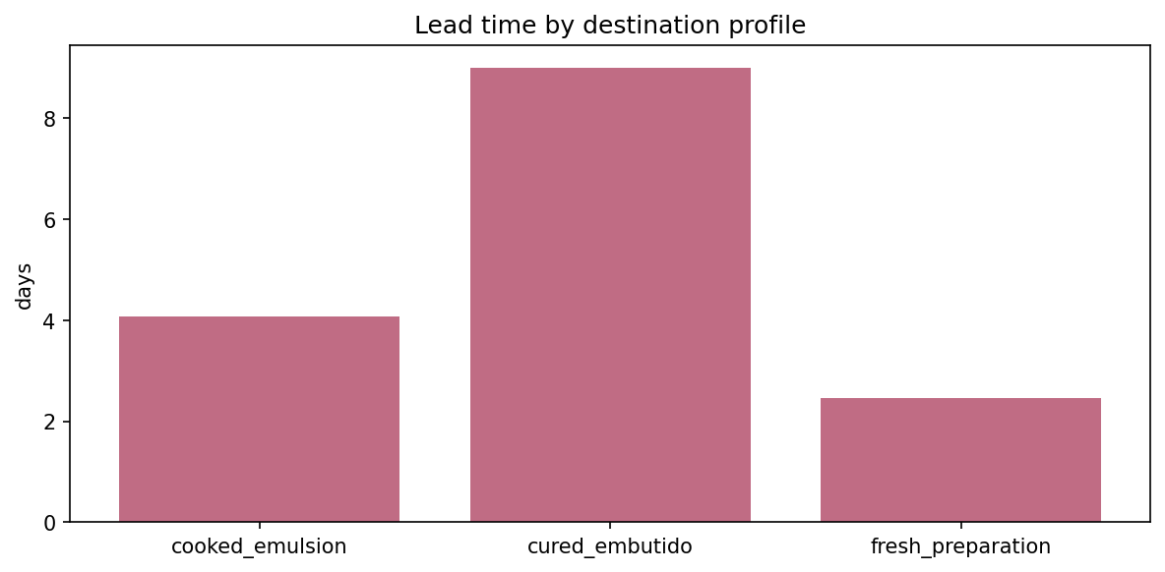

Figura 7: Distribución del lead time por destino productivo

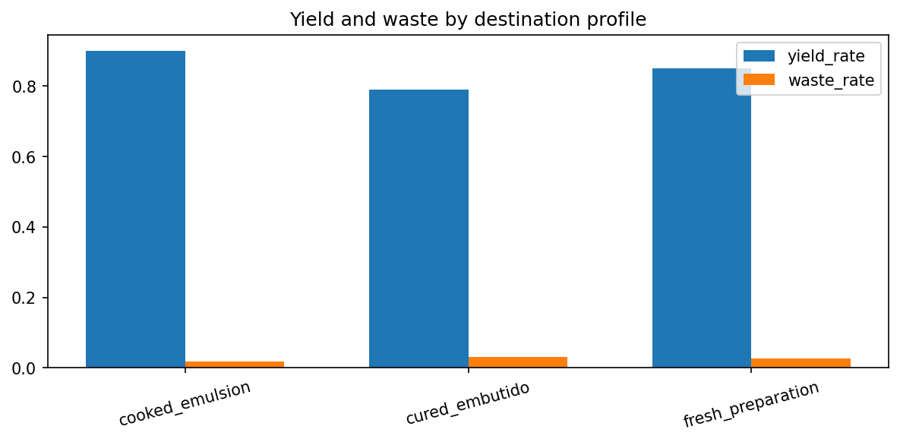

Figura 8: Distribución de yield esperado y waste esperado por destino productivo
La Figura 9 muestra la matriz de correlación entre las variables principales de la capa sintética. Esta visualización permite identificar relaciones esperadas entre inventario, requerimiento, lead time, cobertura, rendimiento, merma y presión de aprovisionamiento, así como detectar posibles dependencias excesivas o incoherencias antes de entrenar los modelos
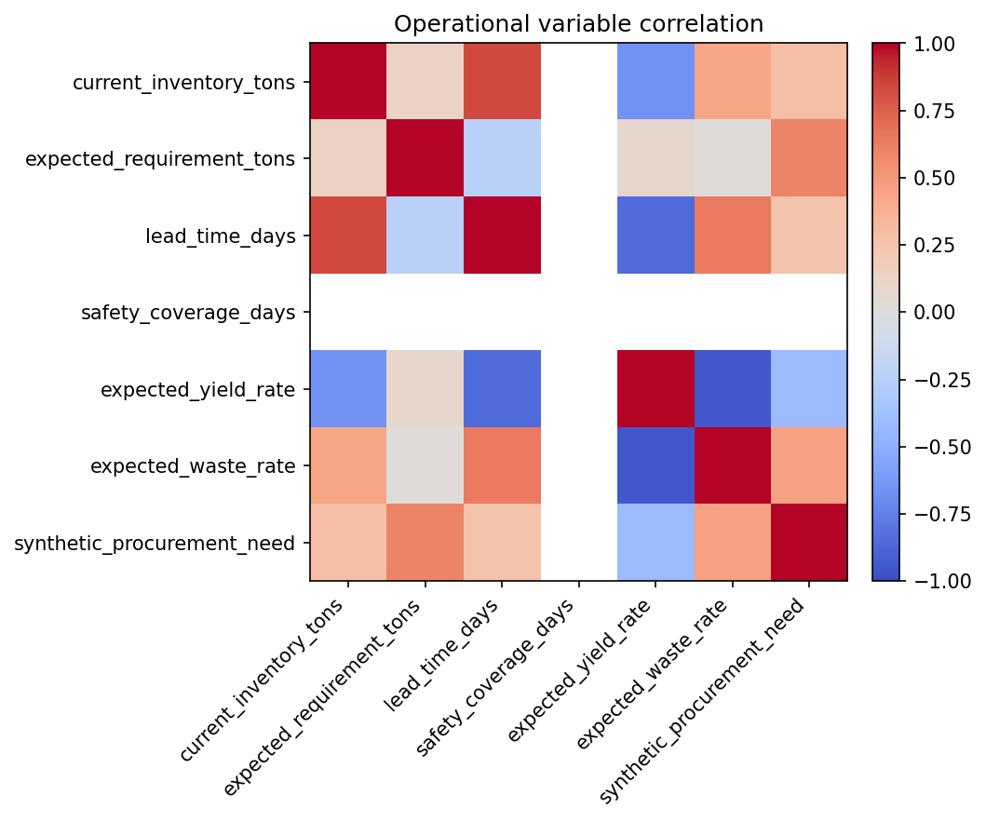

Figura 9: Correlación entre variables de la capa sintética
La capa sintética completa se audita en:
- 03_synthetic_plant_layer_eda.ipynb
y sus metadatos quedan registrados en:
- data/processed/synthetic/plant/synthetic_plant_metadata__mixed_context.json
Alcance del problema de aprovisionamiento: El caso de uso se centra en la decisión de aprovisionamiento de materia prima cárnica. No debe interpretarse como una recomendación de compra de productos elaborados, emulsiones, embutidos ni preparaciones frescas.
Las variables de contexto productivo describen el destino previsto de la materia prima, no el producto comprado. En consecuencia:
- destination_profile representa el destino productivo previsto.
- product_family, cuando aparece, debe entenderse como un alias heredado y no como un identificador del producto comprado.
Esta distinción es relevante para evitar una lectura incorrecta del modelo y de las recomendaciones generadas.
Señal upstream y etapas de decisión: La señal synthetic_procurement_need se comporta como un indicador de presión de aprovisionamiento y no como una cantidad final de pedido. Su valor varía de forma material según el destino productivo:

Tabla 4: Media de synthetic_procurement_need por destino productivo
Destino productivo | Media de synthetic_procurement_need
cooked_emulsion | 93,8 t
fresh_preparation | 249,6 t
cured_embutido | 295,5 t
Las tres variables objetivo del sistema se calculan de forma determinista durante la fase build_modeling_dataset a partir de las variables operativas de la capa sintética.
purchase_trigger_label indica si existe necesidad operativa de compra. Se define como:
$purchase_trigger_label=1 si safety_stock_tons−projected_stock_after_lead_time_tons>0$, y 0 en caso contrario.
donde:
$projected_stock_after_lead_time_tons = current_inventory_tons − expected_requirement_tons × lead_time_days / 7$
y
$safety_stock_tons = expected_requirement_tons × safety_coverage_days / 7.$
quantity_optimizer_target_tons es la cantidad objetivo que entrena el optimizador de cantidad. Se calcula como:
$replenishment_gap = max(0, safety_stock_tons + expected_requirement_tons − current_inventory_tons)$
$effective_yield = max(expected_yield_rate × (1 − expected_waste_rate), 0.45)$
$adjustment_factor = clip(1 / effective_yield, [1.0, 1.35])$
$quantity_optimizer_target_tons = replenishment_gap × adjustment_factor$
El factor de ajuste es dinámico: se adapta al rendimiento y la merma esperados del destination_profile activo, a diferencia de la política base, que aplica un factor fijo.
`synthetic_procurement_need` es la señal de presión de aprovisionamiento que entrena el predictor upstream. Adopta la variante `pressure`, configurable mediante `synthetic_data.procurement_target_parameters.canonical_variant`. La fórmula efectiva utilizada por el repositorio se genera desde `config/config.yaml` y queda auditada en `reports/official/synthetic_procurement_need_formula__mixed_context.md`.
En la configuración oficial, la señal se calcula como combinación ponderada de tres componentes:
$synthetic_procurement_need = 0,86 × pressure_core + 0,08 × legacy_snapshot_need + 0,06 × coverage_gap_need$
donde `pressure_core` captura la presión principal de aprovisionamiento a partir de cobertura disponible, presión proyectada y requerimiento futuro ponderado; `legacy_snapshot_need` representa la brecha instantánea entre stock objetivo y stock actual; y `coverage_gap_need` representa la brecha entre cobertura futura objetivo y cobertura disponible.
El requerimiento futuro se calcula como media ponderada de los cuatro periodos siguientes con pesos `[0.4, 0.3, 0.2, 0.1]`. Los parámetros reales de la fórmula son:
- canonical_variant = pressurepressure_core_weight = 0.8600000000000001
- pressure_snapshot_blend_weight = 0.08
- pressure_coverage_gap_blend_weight = 0.06
- forward_requirement_weights = [0.4, 0.3, 0.2, 0.1]
La configuración versionada es la fuente canónica. Por tanto, los pesos documentados deben leerse como reflejo de `config/config.yaml` y no como valores editados manualmente en el documento.
La Figura 10 muestra la media del requerimiento esperado por destino productivo. Esta figura permite comparar la intensidad operativa de los distintos perfiles y ayuda a interpretar por qué la presión de aprovisionamiento no se distribuye de forma homogénea entre destinos. La Figura 11 muestra el balance de clases del purchase_trigger_label, diferenciando semanas con activación de compra frente a semanas sin activación. Esta información es relevante para interpretar posteriormente las métricas del Purchase Trigger, especialmente la tasa de falsos negativos y el sesgo conservador hacia la compra.
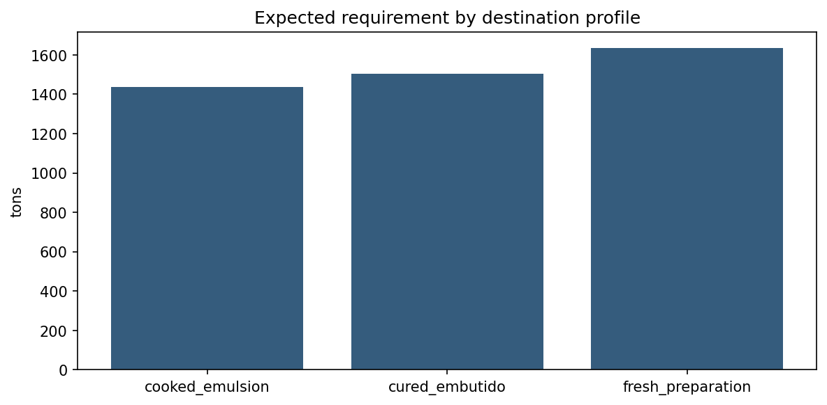

Figura 10: Media de requerimiento esperado por destino productivo
Esta variabilidad respalda su uso como objetivo upstream reproducible dentro del pipeline.
La etiqueta purchase_trigger_label sigue el estrés operativo definido por la relación entre inventario, requerimiento esperado y lead time. Su distribución muestra un 63,0 % de semanas con activación de compra frente a un 37,0 % sin activación.
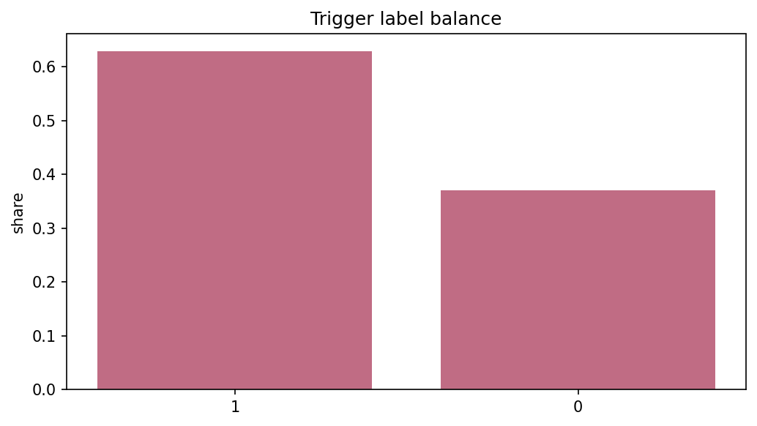

Figura 11: Balance de clases del purchase trigger (BUY / DO_NOT_BUY)

La Figura 12 presenta la distribución de synthetic_procurement_need dentro del escenario simulado. Su objetivo es mostrar la dispersión de la señal upstream de presión de aprovisionamiento y comprobar que dicha señal no se reduce a un único valor típico. La Figura 13 desagrega esa distribución por destino productivo, permitiendo observar que la presión de aprovisionamiento varía según el perfil productivo y reforzando la necesidad de mantener destination_profile como variable de contexto operativo.
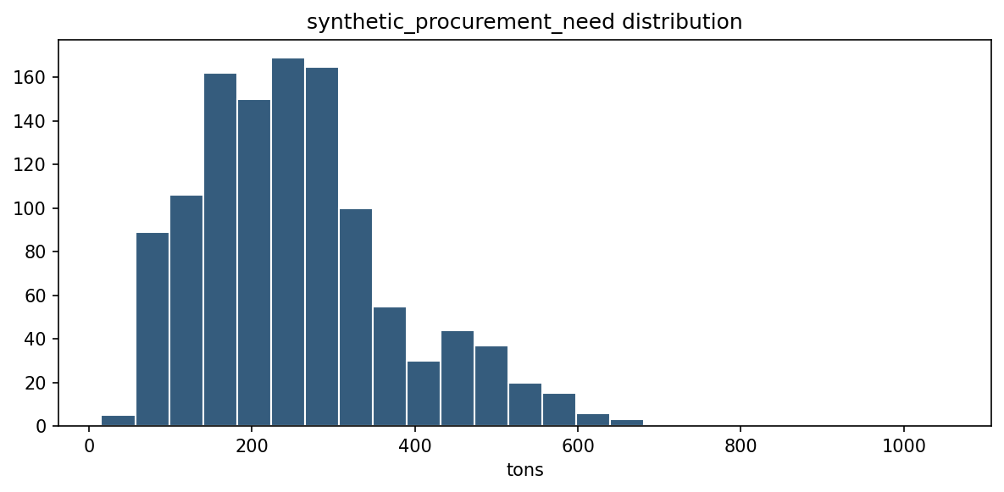

Figura 12: Distribución de synthetic_procurement_need
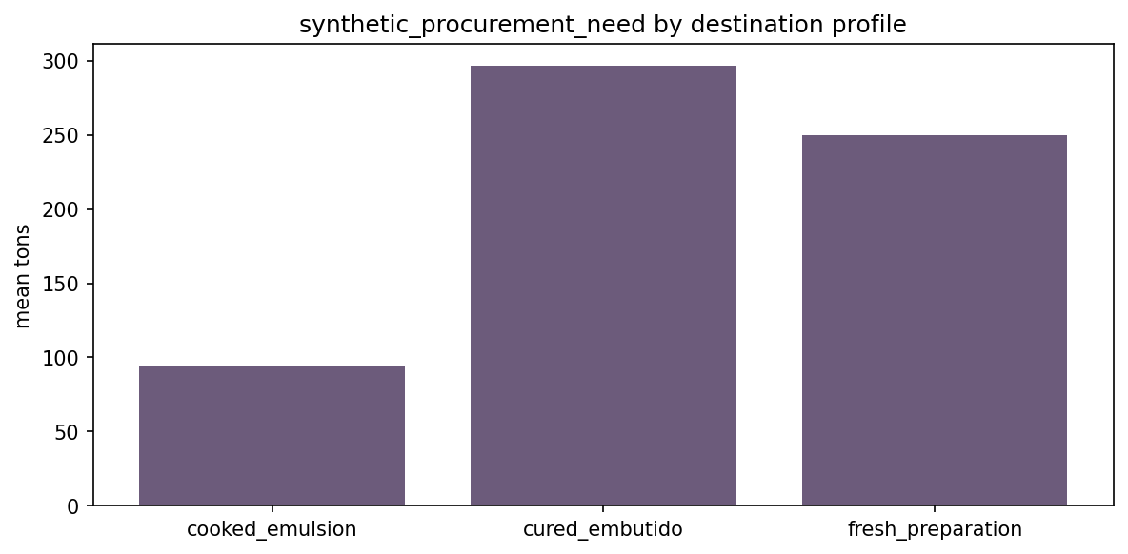

Figura 13: Distribución de synthetic_procurement_need por destino productivo
Control de leakage y simulación de política: La auditoría de features confirma que las siete salidas de decisión downstream quedan excluidas de los inputs upstream y de trigger. El estado de validación es pass en todos los casos revisados.
El feature engineering es trazable mediante el contrato de features y los metadatos de roles, lo que permite diferenciar señales de entrada, objetivos, salidas de decisión y variables auxiliares.
En la simulación sobre el conjunto de test, la política propuesta two_stage_mixed_context reduce el excedente agregado un 21,7% frente a la política base operational simple, de acuerdo con el valor oficial $aggregate_excess_reduction_pct = 21,710843939156476$. Esta reducción se consigue sin incrementar el stock out, que permanece en 0t en ambas políticas.
La etapa de trigger respeta además la regla de cantidad cero cuando $purchase_trigger_flag = 0.$ Debe precisarse que, en este escenario simulado, la política base ya no presenta stockout. Por tanto, el resultado debe interpretarse como una reducción de excedente preservando el guardrail de stockout, no como una mejora adicional del stockout.
Impacto de las decisiones de preprocesado sensibles: Tres decisiones de diseño del ETL tienen impacto directo sobre el espacio de features y deben considerarse al interpretar las métricas.
Resampling semanal: La armonización a resolución semanal elimina variaciones sub-semanales presentes en las fuentes originales. Esta decisión es coherente con la granularidad del contexto proxy, pero implica que el modelo no captura fluctuaciones de plazo inferior a una semana.
No afecta a la comparabilidad interna de las métricas, ya que entrenamiento y test comparten la misma resolución. Sin embargo, sí limita la aplicabilidad del sistema en contextos que requieran granularidad diaria, por turno o en tiempo real.
purchase_price_index constante: En la ruta actual, purchase_price_index toma el valor de fallback 100 en todo el horizonte temporal. Como consecuencia, todas las features derivadas de esta variable —incluyendo lags y medias móviles— presentan varianza nula y no aportan señal discriminatoria al modelo.
En la práctica, sus coeficientes son efectivamente cero o su importancia resulta nula. Esta situación no penaliza las métricas actuales porque el modelo aprende a ignorar esta familia de features, pero sí limita la capacidad del sistema para capturar presión de precio en producción cuando se disponga de una serie real.
safety_coverage_days constante: En la capa sintética actual, safety_coverage_days mantiene un valor único de 6 días. Al no presentar variabilidad entre filas, esta variable no contribuye a la separabilidad del trigger en el dataset actual.
En una ejecución con CSV operativo del cliente, si este valor varía por materia prima, destino productivo o política de cobertura, la señal podría activarse y tener impacto sobre el trigger. Esta situación no está calibrada en la versión actual y queda documentada como una limitación de la capa sintética.
Limitaciones del EDA: El EDA válida plausibilidad, consistencia y trazabilidad del dataset, pero no convierte las variables sintéticas en evidencia observada de planta.
El dataset sigue siendo mixto y derivado. Por tanto, no debe leerse como un registro histórico observado de compras reales, sino como una construcción reproducible para validación funcional del caso de uso.
Los resultados proceden de simulación sobre un entorno controlado y deben interpretarse como evidencia funcional de comportamiento de la política, no como prueba industrial a escala de planta.

3.3 Limitaciones del dataset
El dataset presenta limitaciones que condicionan directamente la interpretación de los resultados. Su declaración explícita forma parte del propio enfoque de soporte a la decisión: el sistema se presenta como base reproducible y auditable, no como solución industrial cerrada.
Naturaleza sintética de la información operativa. Una parte sustancial de la información operativa procede de una capa sintética o de datos que, en una ejecución real, deberían ser cargados por el cliente: inventario disponible, requerimiento previsto, lead time, cobertura objetivo, yield esperado, waste esperado, coste unitario y vida útil. Estas variables presentan rangos plausibles pero generados (por ejemplo, inventario 1.529-3.958 t, lead time 2-9 días, yield 0,79-0,90), y algunas mantienen valores simplificados de diseño, como safety_coverage_days, fijada en 6 días en la capa sintética. En consecuencia, los resultados deben interpretarse como validación funcional parcial en simulación, no como validación industrial final.
Carácter contextual y cobertura desigual de las fuentes externas. Las fuentes de la ruta mixed_context son proxies contextuales: aportan señales de entorno, pero no sustituyen datos internos de planta y no representan compras reales de materia prima, inventario real, órdenes observadas ni recepciones cerradas. Además, su cobertura temporal es desigual: INE_CPI abarca 2004-2026, mientras MAPA_SLAUGHTER_MAPA solo cubre 2021-2025 y MAPA_PRICES_OM se conserva como índice constante de fallback. El proxy de oferta, por tanto, no existe en gran parte del periodo de entrenamiento, lo que limita su capacidad explicativa fuera de la ventana 2021-2025.
Tratamiento de supply_index antes de 2021. Dado que MAPA_SLAUGHTER_MAPA solo cubre 2021-2025, los valores de supply_index para el periodo 2004-2020 son indefinidos (NaN) en el dataset de contexto semanal. No se aplica imputación retroactiva en la fase ETL porque no existe ningún valor previo desde el que propagar (forward fill no puede actuar antes del primer dato disponible). Durante el entrenamiento y la inferencia, los valores NaN de supply_index y sus transformaciones derivadas (lags, medias móviles) se imputan con la mediana del conjunto de entrenamiento, dentro del módulo src/training/. Este comportamiento queda declarado como limitación en context_proxy_limitations.json. En consecuencia, supply_index tiene capacidad explicativa únicamente en el subperiodo 2021-2026; para el resto del horizonte de entrenamiento actúa como señal nula y el modelo aprende a ignorarla.
No estacionariedad y evaluación en extrapolación. La presión de aprovisionamiento crece de forma sostenida en el tiempo (media del objetivo de 205,6 t en train, 304,6 t en validation y 446,9 t en test). Esta tendencia respalda la partición cronológica, pero implica que el conjunto de test contiene niveles superiores a los observados en entrenamiento. Las métricas de test reflejan, por tanto, el comportamiento del sistema en condiciones de extrapolación temporal, lo que constituye una evaluación exigente y no un escenario favorable.
Ajuste funcional sobre objetivo derivado. Dado que el objetivo de aprovisionamiento se construye a partir de relaciones operativas en su mayor parte deterministas, los indicadores de ajuste muy altos (por ejemplo, R² próximo a la unidad en el optimizador) deben interpretarse como evidencia de coherencia funcional del pipeline sobre un target derivado, no como prueba de rendimiento industrial. El indicador más informativo en este contexto es la degradación del error absoluto entre splits, coherente con la extrapolación descrita. Del mismo modo, la etapa de activación opera con un sesgo conservador hacia la compra, priorizando la cobertura del aprovisionamiento sobre la precisión en la clase de no compra; este comportamiento es adecuado para el objetivo del sistema, pero debe declararse al interpretar las métricas de clasificación.
Requisito estricto de prevención de leakage. La arquitectura exige una política estricta de prevención de fugas. Las variables order_quantity_tons, quantity_optimizer_recommendation_tons, quantity_optimizer_target_tons, excess_tons, stockout_tons, purchase_trigger_flag y purchase_trigger_proba no pueden utilizarse como inputs upstream, y el modelo de trigger no recibe salidas del optimizador ni métricas de simulación ya calculadas. La auditoría de features verifica el cumplimiento de esta política: los siete marcadores figuran en estado conforme. Se trata de un requisito metodológico satisfecho, no de una carencia.

3.4 Pipeline de ETL
El pipeline oficial se organiza bajo la ruta mixed_context y construye una secuencia reproducible desde las fuentes externas/proxy hasta la simulación de política y la consolidación de métricas. El flujo cubre las fases de adquisición de datos, ETL, feature engineering, generación de splits, entrenamiento, predicción, simulación de política y agregación de métricas.
La fase ETL parte de fuentes externas activas y trazadas, las normaliza a formato largo y genera el contexto semanal de simulación. En la ruta oficial, INE_CPI y MAPA_SLAUGHTER_MAPA actúan como proxies contextuales activos, mientras que MAPA_PRICES_OM queda documentada únicamente como evidencia trazada y fuente de fallback.
Posteriormente, el pipeline construye la capa operativa sintética, preparada para ser sustituida por datos operativos del cliente cuando estén disponibles, y exporta el dataset modelable feature_engineering_modeling__mixed_context.csv.
Esta ruta no depende de notebooks como paso operativo principal. Los notebooks cumplen una función de análisis, auditoría y documentación, pero no constituyen el mecanismo principal de ejecución del pipeline oficial.
Fases del ETL

Tabla 5. Fases principales del pipeline bajo la ruta oficial mixed_context
Fase | Script | Entrada | Transformación | Salida
ETL — Contexto externo y capa sintética
build_external_long | src/etl/build_external_long.py | data/raw/external/INE_CPI/*  data/raw/external/MAPA_SLAUGHTER_MAPA/*  data/raw/external/MAPA_PRICES_OM/* | Ingesta controlada y normalización a formato largo | data/processed/external/context/external_long.csv
build_context_weekly | src/etl/build_context_weekly.py | external_long.csv | Resampling semanal, índices base 100 y registro de limitaciones proxy | context_weekly_for_simulation.csv  context_proxy_limitations.json
build_synthetic_plant_layer | src/etl/build_synthetic_plant_layer.py | context_weekly_for_simulation.csv  config/manufacturing_profiles.yaml  config/config.yaml | Construcción de la capa operativa sintética declarada con supuestos auditables | synthetic_plant_layer__mixed_context.csv  synthetic_plant_metadata__mixed_context.json
build_modeling_dataset | src/etl/build_modeling_dataset.py  + src/feature_engineering/pipeline.py | synthetic_plant_layer__mixed_context.csv | Feature engineering, aliases oficiales y columnas target | feature_engineering_modeling__mixed_context.csv  modeling_metadata__mixed_context.json
make_splits | src/etl/make_splits.py | feature_engineering_modeling__mixed_context.csv | Splits cronológicos train / validation / test sin usar test para selección | data/splits/baseline/default__mixed_context/train.csv  validation.csv · test.csv · split_metadata.json
Entrenamiento y evaluación reproducible
train | src/training/train_upstream_predictor.py  + train_purchase_trigger.py  + train_quantity_optimizer.py | data/splits/…/train.csv  data/splits/…/validation.csv  config/config.yaml | Ajuste de predictor upstream, trigger de compra y optimizador de cantidad; selección por validation_rmse; test reservado para evaluación final | upstream_predictor_latest__mixed_context.pkl  purchase_trigger_latest__mixed_context.pkl  quantity_optimizer_latest__mixed_context.pkl  model_manifest__mixed_context.json  baseline_comparison / neuroevolution_comparison / trigger_metrics / quantity_optimizer _latest__mixed_context.json
predict | src/prediction/predict_upstream.py  + predict_trigger.py | data/splits/…/test.csv  models/artifacts/*_latest__mixed_context.pkl | Inferencia sobre conjunto de test con artefactos entrenados; generación de señales upstream, trigger y cantidad recomendada | data/predictions/predictions_latest__mixed_context.csv
policy_simulation | src/evaluation/policy_metrics.py | data/predictions/predictions_latest__mixed_context.csv | Evaluación de política two_stage_mixed_context frente a operational_simple; cálculo de excedente, stockout y KPI funcional | policy_simulation_latest__mixed_context.json  policy_simulation_latest__mixed_context.csv
get_stats | src/evaluation/metrics_summary.py | models/metrics/summary/*__mixed_context.json  model_manifest__mixed_context.json | Agregación de métricas de todos los componentes; generación de resumen estadístico y manifest parcial de ejecución cuando se ejecuta de forma aislada. | metrics_summary__mixed_context.json, metrics_summary__mixed_context.csv, reproducibility_manifest_partial__mixed_context.json
Todas las fases se invocan mediante python -m src.main <fase> --mixed-context. Las fases build_external_long, build_context_weekly, build_synthetic_plant_layer y build_modeling_dataset se agrupan bajo el comando etl --mixed-context. La fase feature_engineering puede invocarse también de forma independiente. El punto de entrada CLI es src/cli/.
El flujo conceptual es el siguiente:
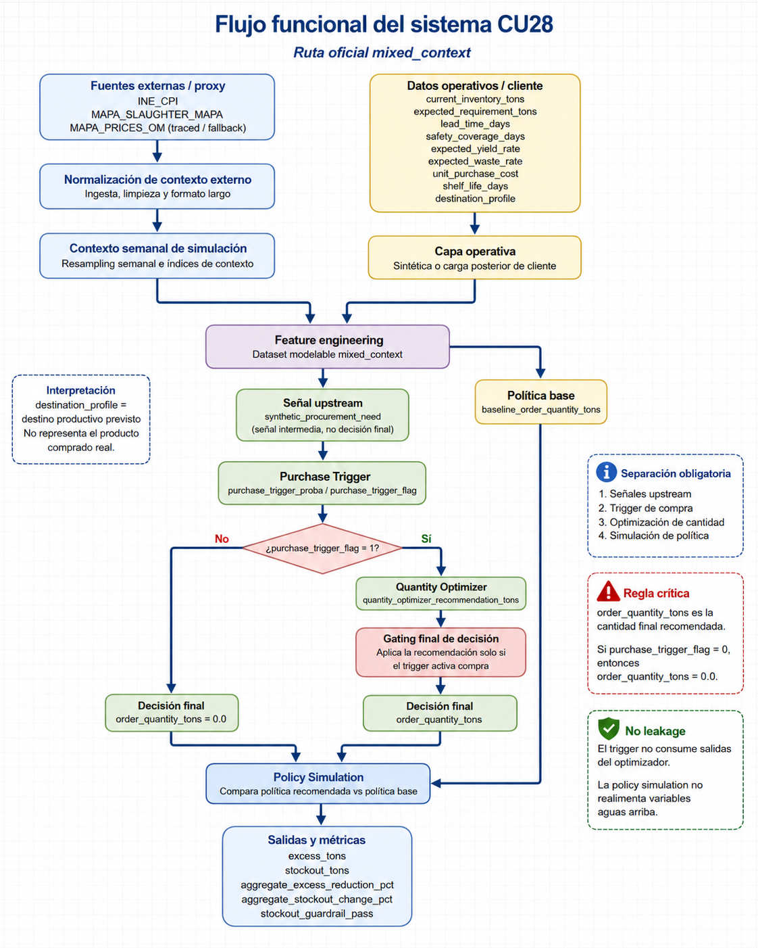

Figura 14: Flujo funcional del sistema bajo la ruta oficial mixed_context
La Figura 14 resume el flujo funcional completo del sistema bajo la ruta oficial mixed_context. En ella se muestra la separación entre contexto externo, datos operativos, señal upstream, activación de compra, optimización de cantidad, gating final y simulación de política. Esta separación es relevante porque evita presentar el sistema como un único predictor directo de cantidades y permite controlar el riesgo de leakage entre salidas downstream y entradas upstream.
En este flujo, order_quantity_tons representa la cantidad final recomendada. Si purchase_trigger_flag = 0, la cantidad final queda fijada a 0.0, independientemente de la recomendación bruta del optimizador.
Esta estructura evita presentar el sistema como un único predictor directo de cantidades. El ETL distingue entre:
- señales upstream;
- variables operativas disponibles antes de la decisión;
- outputs intermedios del trigger;
- recomendación bruta del optimizador;
- salida final de cantidad;
- métricas posteriores de simulación.
La separación del flujo también controla el riesgo de fuga de información. Las variables downstream;
- order_quantity_tons
- quantity_optimizer_recommendation_tons
- excess_tons
- stockout_tons
- purchase_trigger_flag
- purchase_trigger_proba
no se reutilizan como entradas upstream.
La simulación de política queda reservada para evaluar la recomendación final frente a una política base, sin realimentar las métricas resultantes dentro del entrenamiento ni de la selección del modelo.

3.5 Definición de los splits
La partición del dataset se realiza de forma cronológica, respetando la naturaleza temporal del problema. Los conjuntos se construyen manteniendo el orden de las observaciones, de modo que el modelo siempre se ajusta con información anterior y se evalúa sobre periodos posteriores. La partición efectiva sobre el dataset modelable de mixed_context es la siguiente:

Tabla 6: Definición de splits
Conjunto | Filas | % | Inicio | Fin | % Buy | Uso
train | 812 | 69,94 % | 2004-02-23 | 2019-09-09 | 54,9 % | Ajuste de los modelos.
validation | 174 | 14,99 % | 2019-09-16 | 2023-01-09 | 71,3 % | Selección de configuraciones, calibración y comparación.
test | 175 | 15,07 % | 2023-01-16 | 2026-05-18 | 94,3 % | Evaluación final, una vez fijada la configuración.
Total | 1.161 | 100 % | 2004-02-23 | 2026-05-18 | 63,0 % | —
La tasa de activación del trigger varía de forma sustancial entre splits, pasando del 54,9 % en entrenamiento al 71,3 % en validación y al 94,3 % en test. Esta progresión es coherente con el carácter no estacionario de la serie: los periodos más recientes presentan mayor presión de aprovisionamiento, lo que se traduce en una mayor proporción de semanas con necesidad de compra. La partición cronológica preserva esta dinámica sin filtrar información futura.
La Figura 15 muestra la línea temporal de los conjuntos de entrenamiento, validación y test. Esta visualización permite comprobar que la partición es cronológica y que el sistema se evalúa sobre periodos posteriores a los utilizados para el ajuste. La Figura 16 muestra la tasa de activación del trigger por split. Esta visualización complementa la Tabla 6 y permite observar que la proporción de semanas con activación de compra aumenta en los periodos más recientes, pasando de train a validation y test, coherentemente con la mayor presión de aprovisionamiento en la parte final de la serie.
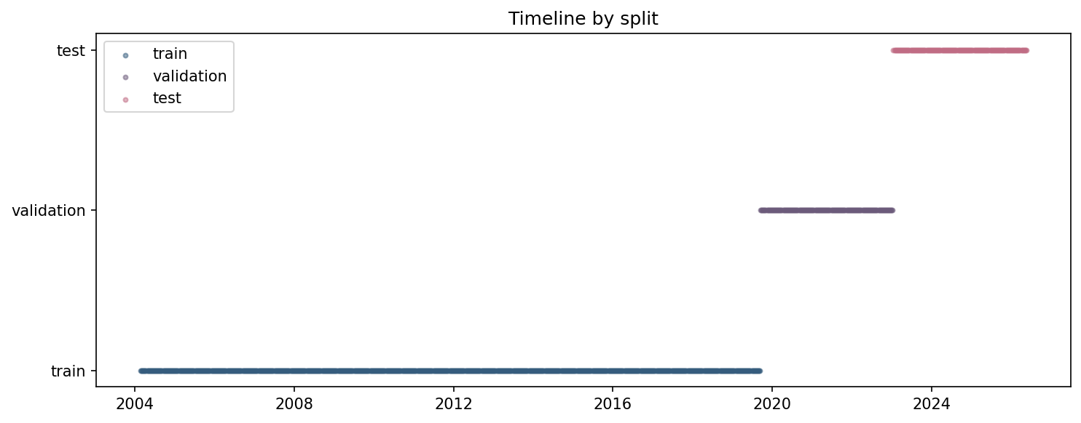

Figura 15: Línea temporal de los conjuntos de entrenamiento, validación y test

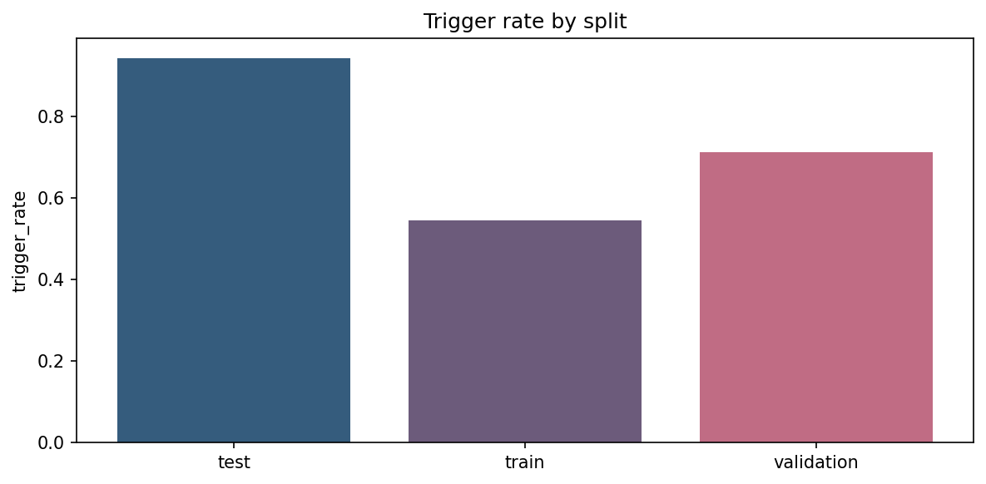

Figura 16: Tasa de activación del trigger por split
Las comprobaciones automáticas de validación de splits confirman la integridad temporal de la partición: el fin de train precede al inicio de validación, el fin de validación precede al inicio de test y no existen tuplas clave duplicadas entre conjuntos. Esta estrategia evita mezclar información pasada y futura, reduce el riesgo de data leakage temporal y reproduce el uso previsto del sistema, donde las decisiones se toman a partir de información disponible antes del horizonte evaluado.
La misma partición se aplica de forma consistente a todas las etapas: upstream (synthetic_procurement_need), activación de compra (purchase_trigger_proba, purchase_trigger_flag) y optimización de cantidad (quantity_optimizer_recommendation_tons y la decisión final order_quantity_tons), siempre condicionada por la salida del trigger y por las variables operativas disponibles en cada periodo.
Carácter no estacionario de la serie. La distribución del objetivo de aprovisionamiento crece de forma sostenida a lo largo del tiempo: la media pasa de 205,6 t en train a 304,6 t en validation y 446,9 t en test. Esta tendencia refuerza la decisión de particionar cronológicamente, ya que una partición aleatoria filtraría información futura hacia el pasado y sobrestimaría el rendimiento. Como consecuencia metodológica, el conjunto de test contiene niveles de aprovisionamiento superiores a los observados en entrenamiento (máximo de test de 1.055,5 t frente a 519,8 t en train). Por tanto, las métricas de test deben interpretarse como comportamiento del sistema en condiciones de extrapolación temporal, lo que constituye un escenario de evaluación exigente y representativo del uso previsto, no un sesgo favorable.
La evaluación comparativa entre alternativas se realiza sobre el mismo dataset, esquema temporal y ruta oficial, para garantizar comparabilidad. La selección defendible se apoya en validación; el conjunto de test no se utiliza para escoger configuraciones, ajustar hiperparámetros ni calibrar políticas, y queda reservado para medir el comportamiento final. Debe considerarse, además, que la cobertura por destino productivo puede diferir entre splits, dado que la mezcla de escenarios evoluciona en el tiempo; esta variación es coherente con la naturaleza temporal del problema y se documenta como tal.
Dado que el sistema combina señales upstream, activación de compra, optimización de cantidad y simulación downstream, la separación temporal y funcional de los splits actúa como medida explícita de control de leakage: las variables downstream (order_quantity_tons, quantity_optimizer_recommendation_tons, excess_tons, stockout_tons, purchase_trigger_flag, purchase_trigger_proba) no se reutilizan como entradas upstream. En consecuencia, la definición de los splits no responde solo a una convención experimental, sino a un requisito metodológico para preservar la validez de la evaluación, la trazabilidad de mixed_context y la separación entre entrenamiento, selección y evaluación final.

4. ESPECIFICACIONES TÉCNICAS

4.1 Configuración del entorno
El desarrollo, entrenamiento y evaluación funcional del sistema se realizaron en un entorno basado en Python 3.11.9, utilizando un entorno virtual (venv) y gestionando las dependencias del proyecto a partir del archivo requirements.txt. La solución está diseñada para ejecutarse de forma reproducible en entorno local, sin requerir infraestructura distribuida ni servicios externos obligatorios para su funcionamiento básico.
La ejecución del pipeline se ha probado sobre entornos estándar de desarrollo, sin dependencias específicas de sistema operativo para la ruta principal. El trabajo experimental y exploratorio puede apoyarse en Jupyter Notebook para análisis exploratorio, revisión de variables y comprobación intermedia de resultados. No obstante, la operación del sistema se articula mediante ejecución por línea de comandos sobre el módulo src.main, que distingue dos flujos diferenciados:
- La ruta oficial de entrenamiento y evaluación reproducible mixed_context, ejecutada por fases (data_acquisition, etl, feature_engineering, make_splits, train, predict, policy_simulation, get_stats) y, opcionalmente, mediante el orquestador scripts/reproduce_mixed_context.py.
- La ruta de ejecución operativa platform_run, que aplica recomendaciones sobre un CSV operativo del cliente o de demo sin reentrenar el modelo.
Esta separación mantiene diferenciados, también a nivel de operación, el entrenamiento reproducible y la ejecución de recomendaciones.
La configuración del repositorio se gobierna principalmente desde config/config.yaml, donde se definen los parámetros globales del pipeline, las rutas activas y la configuración general del sistema. La ruta oficial defendible del caso de uso corresponde a mixed_context.

4.2 Arquitectura del modelo
La arquitectura vigente del CU28 se organiza como un sistema de soporte a la decisión para el aprovisionamiento de materia prima cárnica. No se formula como un predictor único de cantidades óptimas, sino como una arquitectura funcional en dos etapas de decisión, seguida de una capa downstream de simulación de política.
La primera etapa corresponde al Purchase Trigger. Su objetivo es estimar si existe necesidad operativa de compra en el horizonte evaluado. Esta etapa genera dos salidas:
- purchase_trigger_proba: probabilidad estimada de necesidad de compra.
- purchase_trigger_flag: decisión binaria comprar/no comprar.
La segunda etapa corresponde al Quantity Optimizer. Esta etapa solo tiene sentido cuando el trigger activa la compra. Su función es calcular una recomendación bruta de cantidad, expresada mediante quantity_optimizer_recommendation_tons.
La cantidad final recomendada se obtiene después mediante una regla de gating. Si purchase_trigger_flag = 0, la compra queda bloqueada y order_quantity_tons se fija a 0.0. Si purchase_trigger_flag = 1, order_quantity_tons adopta la recomendación de cantidad calculada por el optimizador, sujeta a la política de gating evaluada.
Por tanto, order_quantity_tons es la cantidad final recomendada por el sistema. quantity_optimizer_recommendation_tons es una recomendación bruta previa al gating y no debe presentarse como decisión final cuando el trigger es negativo.
La tercera capa corresponde a Policy Simulation. No constituye una etapa de decisión adicional, sino una capa de evaluación que compara la política recomendada frente a una política base y calcula métricas funcionales como excess_tons, stockout_tons, aggregate_excess_reduction_pct, aggregate_stockout_change_pct y stockout_guardrail_pass.
La arquitectura mantiene una separación explícita entre señales upstream, activación de compra, optimización de cantidad y simulación de política. Esta separación permite controlar el riesgo de fuga de información, evitar que salidas downstream se utilizan como entradas del sistema y preservar una lectura trazable de la ruta oficial mixed_context.

4.3 Entradas del modelo (inputs)
Las entradas del sistema se organizan a partir de un contrato tabular mínimo. Cada fila representa una combinación de date, raw_material_id y destination_profile. El sistema decide aprovisionamiento de materia prima cárnica; no decide compra de emulsión, embutido, preparación fresca ni producto elaborado.
Este contrato describe el CSV operativo de ejecución que consume platform_run. No debe confundirse con el dataset de entrenamiento de la ruta mixed_context, que es una serie semanal agregada construida a partir de contexto proxy y capa sintética. Entrenamiento y ejecución operan sobre datasets distintos: el primero ajusta los modelos de forma reproducible; el segundo aplica las recomendaciones sobre datos del cliente o de demo sin reentrenar el modelo. Para ejecutar una recomendación puntual no se requiere histórico completo; el entrenamiento industrial real sí requeriría histórico longitudinal.
En la ruta de entrenamiento mixed_context, el dataset contiene tres identificadores de materia prima sintéticos, uno por cada destination_profile activo: rm_cooked_emulsion, rm_fresh_preparation y rm_cured_embutido. El campo raw_material_id se genera automáticamente a partir del destination_profile durante la fase build_modeling_dataset. En consecuencia, el entrenamiento trabaja con una fila por destino productivo por semana, sin desglose real por proveedor ni por lote. En ejecución operativa (platform_run), el CSV del cliente puede contener cualquier número de raw_material_id por fecha; el sistema produce una recomendación independiente por fila.
Columnas mínimas de entrada. Todas son obligatorias y no admiten valores ausentes.

Tabla 7. Contrato mínimo de entrada del CSV operativo
Campo | Tipo | Unidad | Descripción | Ejemplo
date | Fecha ISO o parseable | Día | Fecha de la necesidad operativa o semana de planificación. | 2025-01-05
raw_material_id | String | — | Identificador de la materia prima cárnica. | RM_BEEF_TRIM_A
destination_profile | String | — | Destino productivo previsto de la materia prima. No es el producto comprado. | cooked_standard_line
current_inventory_tons | Float | Toneladas | Inventario disponible al inicio del horizonte. | 58.0
expected_requirement_tons | Float | Toneladas | Requerimiento previsto de materia prima. | 22.0
lead_time_days | Float | Días | Días esperados hasta la recepción del pedido. | 5.0
safety_coverage_days | Float | Días | Cobertura objetivo de seguridad. | 10.0
expected_yield_rate | Float | Ratio 0–1 | Rendimiento esperado de la materia prima. | 0.89
expected_waste_rate | Float | Ratio 0–1 | Merma esperada. | 0.02
unit_purchase_cost | Float | Coste/tonelada | Coste unitario esperado de compra. | 3.80
shelf_life_days | Float | Días | Vida útil esperada de la materia prima o lote. | 28
Reglas de validación. Antes de generar cualquier recomendación, platform_run valida el CSV y emite un validation_report.json. Una fila se rechaza si incumple alguna de estas reglas:
- No se permiten valores NaN en columnas obligatorias.
- date debe poder convertirse a fecha.
- Cantidades, coberturas, lead time, coste y vida útil no pueden ser negativos.
- expected_yield_rate y expected_waste_rate deben quedar entre 0 y 1.
- raw_material_id y destination_profile no pueden venir vacíos.
Para qué se utiliza cada entrada. Las columnas no se piden de forma arbitraria: a partir de ellas, el sistema deriva las señales operativas que alimentan la decisión de compra. En particular:
- El inventario, el requerimiento y el lead time determinan el stock proyectado tras el lead time: projected_stock_after_lead_time_tons = current_inventory_tons − expected_requirement_tons × (lead_time_days / 7).
- El requerimiento y la cobertura objetivo determinan el stock de seguridad: safety_stock_tons = expected_requirement_tons × (safety_coverage_days / 7).
- La comparación de ambos define la brecha de cobertura: coverage_gap_tons = max(safety_stock_tons − projected_stock_after_lead_time_tons, 0), que es la señal principal que activa o no la compra.
- El rendimiento (expected_yield_rate) y la merma (expected_waste_rate) ajustan la cantidad neta aprovechable de materia prima.
- El coste unitario (unit_purchase_cost) aporta la dimensión económica de la recomendación.
- La vida útil (shelf_life_days) condiciona el riesgo de excedente y caducidad asociado a comprar de más.
(La normalización por 7 refleja que el horizonte se expresa sobre base semanal.) Estas señales derivadas son las que consumen el Purchase Trigger y, cuando procede, el Quantity Optimizer.
Destino productivo y alias heredado. El campo destination_profile describe el destino productivo previsto de la materia prima. No representa el producto comprado, una receta real de cliente ni una BOM final. Si aparece product_family en materiales heredados, debe interpretarse únicamente como alias legacy de destination_profile; lo mismo aplica a product_family_alias en la materialización de la capa sintética.
Variables derivadas. Además del contrato mínimo, el pipeline puede generar variables derivadas mediante feature engineering: retardos temporales, medias móviles, variables calendario, interacciones de demanda y suministro, y codificaciones de contexto productivo. Estas variables no sustituyen al contrato mínimo de entrada, sino que se derivan de él o de la ruta oficial mixed_context.
Disponibilidad ≠ uso permitido. La presencia de una variable en el repositorio no implica que pueda utilizarse en cualquier etapa. El sistema distingue entre:
- variables disponibles antes de la decisión;
- señales upstream;
- salidas del trigger;
- salidas del optimizador;
- métricas downstream de simulación.
Por prevención de leakage, variables como order_quantity_tons, quantity_optimizer_recommendation_tons, quantity_optimizer_target_tons, excess_tons, stockout_tons, purchase_trigger_flag y purchase_trigger_proba no se utilizan como entradas upstream. La simulación de política tampoco realimenta sus métricas hacia etapas anteriores.
Compuerta funcional. En la arquitectura actual, purchase_trigger_flag actúa como compuerta. Si purchase_trigger_flag = 0, la política final bloquea la compra y fija order_quantity_tons = 0.0. Si purchase_trigger_flag = 1, el optimizador de cantidad calcula la recomendación de pedido utilizando la señal de activación, su probabilidad asociada y el resto de variables operativas disponibles antes de la decisión.

4.4 Salidas del modelo (outputs)
El sistema no devuelve únicamente una cantidad. Cada ejecución de platform_run produce cuatro artefactos trazables, orientados a que la recomendación sea auditable y defendible ante negocio.

Tabla 8. Artefactos de salida por corrida
Artefacto | Formato | Contenido
validation_report.json | JSON | Resultado completo de la validación del CSV de entrada.
recommendations.csv | CSV | Recomendación oficial fila a fila entregada al usuario de negocio.
policy_simulation_results.csv | CSV | Salida fila a fila de la simulación comparativa frente a baseline.
summary_metrics.json | JSON | Métricas agregadas para defensa ejecutiva y técnica.
El artefacto principal es recommendations.csv. Materializa la recomendación trazable: no se limita a las salidas del modelo, sino que incluye la acción recomendada, su justificación legible, el diagnóstico de riesgo y la comparación frente a la política base. Para cada fila de entrada produce las columnas siguientes, organizadas según la secuencia de decisión.

Tabla 9. Columnas de recommendations.csv
Variable | Etapa | Descripción
date, raw_material_id, destination_profile y variables operativas | Trazabilidad | Copia normalizada del input validado, para preservar la trazabilidad fila a fila.
purchase_trigger_proba | Activación | Probabilidad estimada de necesidad de compra.
purchase_trigger_flag | Activación | Decisión binaria: 1 activa compra, 0 la bloquea.
recommended_action | Activación | BUY si purchase_trigger_flag = 1; DO_NOT_BUY si = 0.
quantity_optimizer_recommendation_tons | Cantidad | Recomendación bruta del optimizador, previa al gating final.
order_quantity_tons | Cantidad (final) | Cantidad final recomendada. Si purchase_trigger_flag = 0, vale 0.0.
decision_reason | Explicación | Motivo de la decisión, en texto legible para negocio, según trigger, gap de cobertura y política aplicada.
projected_stock_after_lead_time_tons | Diagnóstico | Inventario proyectado tras el lead time, derivado del input.
safety_stock_tons | Diagnóstico | Stock de seguridad objetivo derivado de la cobertura.
coverage_gap_tons | Diagnóstico | Brecha de cobertura estimada (no negativa).
risk_level | Diagnóstico | Nivel de riesgo: LOW, MEDIUM o HIGH, según regla documentada.
baseline_order_quantity_tons | Comparación | Cantidad de referencia de la política base (si está disponible).
delta_order_vs_baseline_tons | Comparación | Diferencia entre la cantidad recomendada y la del baseline.
excess_tons | Simulación | Excedente estimado por simulación bajo la política recomendada (si está disponible).
stockout_tons | Simulación | Stockout estimado por simulación bajo la política recomendada (si está disponible).
La señal synthetic_procurement_need se conserva como variable intermedia de presión de aprovisionamiento dentro del escenario simulado; representa una presión estimada de compra, pero no constituye la salida final del sistema ni debe interpretarse como una cantidad de pedido recomendada.
A nivel agregado, summary_metrics.json consolida las métricas de defensa ejecutiva y técnica.

Tabla 10. Métricas agregadas de summary_metrics.json
Variable | Descripción
row_count | Número de filas procesadas.
triggered_orders | Número de filas con purchase_trigger_flag = 1.
total_order_quantity_tons | Suma de order_quantity_tons.
aggregate_excess_reduction_pct | Reducción porcentual de excedente frente a baseline.
aggregate_stockout_change_pct | Cambio porcentual de stockout frente a baseline.
stockout_guardrail_pass | Indicador de cumplimiento del guardrail de stockout.
El campo risk_level se calcula mediante una regla simple y trazable: HIGH cuando hay stockout estimado o brecha de cobertura con probabilidad de activación alta; MEDIUM cuando se activa compra, existe brecha de cobertura o la probabilidad supera el umbral intermedio; LOW en el resto de casos. Esta regla es diagnóstica para demostración y reunión: no sustituye una validación industrial ni una matriz de riesgo aprobada por el cliente. Del mismo modo, excess_tons y stockout_tons son métricas estimadas por simulación y nunca inputs upstream; la simulación no realimenta sus métricas hacia etapas anteriores.
En consecuencia, el sistema no debe leerse como un predictor directo de cantidades finales. La salida es una recomendación explicada y evaluada —acción (BUY / DO_NOT_BUY), materia prima, destino productivo, probabilidad de activación, cantidad final, motivo de decisión, nivel de riesgo, comparación frente a baseline y métricas agregadas—, obtenida mediante una secuencia explícita: activación de compra, optimización bruta de cantidad, gating final y simulación comparativa frente a baseline.

4.5 Requisitos de hardware y recursos
Los requisitos de hardware del sistema son moderados y compatibles con una estación de trabajo estándar orientada a desarrollo, experimentación local y ejecución reproducible del pipeline. La ruta oficial mixed_context, la generación del entorno sintético, la simulación de políticas y la consolidación de métricas pueden ejecutarse sobre CPU, sin necesidad de aceleración obligatoria por GPU.
El entorno de referencia corresponde a una ejecución reproducible en local. Los modos de ejecución smoke y full comparten estos requisitos de hardware; la corrida full —que incluye la comparativa neuroevolutiva offline— escala principalmente en tiempo de ejecución, no en recursos especiales.
La Tabla 11 recoge el entorno de referencia utilizado durante el desarrollo y la evaluación funcional parcial del sistema.

Tabla 11. Entorno de ejecución y especificaciones de hardware de referencia
Componente | Especificación
Sistema operativo | Windows 11 (64 bits)
Arquitectura | x86_64
Procesador | Intel® Core™ i5-11400H
Memoria RAM | 32 GB
GPU | No requerida
Entorno de ejecución | Python 3.11.9 en entorno virtual
Herramienta principal | Pipeline CLI y apoyo en Jupyter Notebook

5. ANÁLISIS PRELIMINAR Y SELECCIÓN DE MODELOS

5.1 Definición del problema (framing)
El problema abordado en este caso de uso se formula como un sistema de soporte a la decisión para el aprovisionamiento de materia prima cárnica. La solución no se plantea como un predictor único de cantidades óptimas, sino como una arquitectura en dos etapas: primero se estima si conviene comprar y, en caso afirmativo, se calcula cuánto comprar bajo una política trazable.
La señal synthetic_procurement_need se mantiene como objetivo del predictor upstream dentro del entorno modelado. No es la cantidad final recomendada ni debe interpretarse como una orden de compra. Su función es representar la presión operativa de aprovisionamiento, capturando tanto el estado de inventario y cobertura actuales como la evolución esperada del requerimiento en el horizonte próximo.
A diferencia de un cálculo instantáneo, synthetic_procurement_need incorpora información prospectiva: el requerimiento ponderado de las cuatro semanas siguientes, el estrés de suministro derivado de supply_index y la tendencia de crecimiento de la demanda respecto a la media móvil de cuatro semanas. En un entorno de producción real, esa información futura no está disponible como serie observada en el momento de la decisión. Por ello, entrenar un predictor upstream que aprenda la relación entre señales del periodo actual y esta presión tiene sentido operativo: sustituye la computación prospectiva por una estimación generalizable desde variables observables en el momento de la decisión, sin acceder a información futura. Este es el rol arquitectónico del predictor upstream en la cadena de decisión.
La cantidad final recomendada queda representada por order_quantity_tons, condicionada por el trigger de compra y la regla de gating final.
La arquitectura separa explícitamente dos preguntas operativas:
- ¿Conviene comprar materia prima cárnica?
- Si conviene comprar, ¿qué cantidad debe recomendarse bajo la política evaluada?
La primera pregunta se resuelve mediante el Purchase Trigger, que genera purchase_trigger_proba y purchase_trigger_flag. La segunda se resuelve mediante el Quantity Optimizer, que genera quantity_optimizer_recommendation_tons, posteriormente sometida a una regla de gating final. Si purchase_trigger_flag = 0, la salida final order_quantity_tons queda fijada a 0.0. Si purchase_trigger_flag = 1, order_quantity_tons adopta la recomendación de cantidad calculada por el optimizador, sujeta a la política de gating evaluada. El contrato oficial de salida define precisamente quantity_optimizer_recommendation_tons como recomendación bruta previa al gating y order_quantity_tons como cantidad final recomendada.
El framing actual responde a una limitación metodológica explícita: en esta fase no se dispone de históricos internos completos de planta que permitan defender una predicción directa de órdenes óptimas reales. Por ello, el sistema se evalúa como una solución reproducible de soporte a la decisión, apoyada en datos externos/proxy, variables internas sintéticas o cargadas por cliente y simulación funcional parcial. La base actual de simulación no se presenta como validación industrial final ni como sustituto de datos reales completos de cliente.

5.2 Jerarquía de modelos y baselines
La selección de modelos se organiza sobre una jerarquía experimental alineada con la arquitectura funcional del sistema. No se evalúa únicamente un predictor aislado, sino una cadena de decisión compuesta por señal upstream, activación de compra, optimización de cantidad y simulación de política.
La jerarquía se estructura en cuatro niveles:

Tabla 12. Jerarquía de componentes del sistema
Nivel | Componente | Función
1 | Upstream predictor | Estima synthetic_procurement_need como señal intermedia de presión de aprovisionamiento.
2 | Purchase Trigger | Genera purchase_trigger_proba y purchase_trigger_flag.
3 | Quantity Optimizer | Calcula quantity_optimizer_recommendation_tons sobre los casos con compra activada.
4 | Policy Simulation | Evalúa la política recomendada frente a baseline mediante excedente, stockout y métricas agregadas.
Los modelos que implementan cada componente de la jerarquía son los siguientes. El predictor upstream utiliza regresión lineal (LinearRegression), seleccionada como configuración defendida al presentar el menor validation_rmse en la comparativa de la ruta mixed_context, que evaluó tres alternativas: predictor trivial (DummyRegressor), regresión lineal y línea neuroevolutiva experimental.
El Purchase Trigger utiliza regresión logística (LogisticRegression) con pesos de clase balanceados (class_weight="balanced") y convergencia a 1.000 iteraciones, lo que prioriza la cobertura de la clase minoritaria sin sacrificar la exactitud global. El Quantity Optimizer utiliza regresión Ridge (Ridge, α = 1.0), entrenada exclusivamente sobre las filas con purchase_trigger_label = 1, lo que evita que el optimizador aprenda sobre periodos donde la compra no está activada.
Dentro de esta jerarquía, las baselines supervisadas actúan como referencia principal para la estimación de la señal upstream y para la comparación metodológica. Estas baselines comprenden una referencia trivial (dummy) y una regresión lineal, evaluadas sobre conjuntos de variables con ablaciones de contexto (por ejemplo, ablation_no_context y ablation_reduced_context). La línea neuroevolutiva se mantiene como rama experimental integrada en el pipeline y como comparativa offline, pero no debe presentarse como la baseline oficial ni como validación cerrada de cantidades óptimas.
La selección no depende únicamente del error predictivo del upstream predictor. La selección defendida de la señal upstream se apoya en validation_rmse, reservando el conjunto de test para la evaluación final; en la ruta actual, esta comparación retuvo la baseline supervisada (regresión lineal) como configuración defendida del upstream, al no justificarse el desplazamiento por alternativas más complejas. Aun así, una configuración puede mejorar la estimación de synthetic_procurement_need y no comportarse mejor como política de aprovisionamiento. Por ello, la lectura final debe distinguir entre calidad predictiva, calidad del trigger (donde se prioriza una baja tasa de falsos negativos junto con la exactitud global), comportamiento del optimizador de cantidad y resultado funcional de la simulación de política.
En el estado actual del caso de uso, la ruta oficial defendible corresponde a mixed_context.

5.3 Justificación de la selección
La selección defendible del sistema se basa exclusivamente en el conjunto de validación. El conjunto de test no se utiliza para seleccionar configuraciones, ajustar hiperparámetros ni calibrar políticas; queda reservado para la evaluación final del sistema una vez fijada la configuración seleccionada.
En particular, la selección del predictor upstream se realiza mediante validation_rmse sobre synthetic_procurement_need. Esta señal actúa como indicador intermedio de presión de aprovisionamiento y no como salida final de cantidad. Por tanto, la elección del modelo upstream debe interpretarse como una decisión de selección predictiva dentro de la arquitectura, no como validación funcional completa de la política de aprovisionamiento.

El criterio de selección se organiza de la siguiente forma:

Tabla 13. Criterios de selección y evaluación por componente
Componente | Criterio principal de selección o evaluación
Upstream predictor | Menor validation_rmse sobre synthetic_procurement_need.
Purchase Trigger | Baja tasa de falsos negativos en validación y control de métricas robustas al desbalance, incluyendo balanced_accuracy, recall y F1 sobre la clase minoritaria DO_NOT_BUY.
Quantity Optimizer | MAE, RMSE y R² en validación sobre filas con trigger positivo.
Policy Simulation | Reducción de excedente, control de stockout y cumplimiento del guardrail operativo en la evaluación funcional final.
La evidencia cuantitativa de selección del predictor upstream queda registrada en baseline_comparison_latest__mixed_context.json. Los valores obtenidos en la corrida de referencia (mixed_context, 2026-06-04) sobre el conjunto de variables ablation_reduced_context son los siguientes:

Tabla 14. Modelos evaluados en el smoke run de referencia sobre validación
Modelo | validation_rmse | validation_r2 | Seleccionado
dummy (media histórica) | 160,23 | −0,750 | No
linear_regression | 76,47 | 0,593 | Sí
neuroevolution (experimental) | 127,61 | −0,142 | No
Criterio aplicado: menor validation_rmse. Bajo este criterio, linear_regression se selecciona como configuración defendida del predictor upstream, con una mejora del 51,8 % en validation_rmse frente al predictor trivial. Random Forest y Gradient Boosting quedan declarados en config.yaml para el modo --full, pero no forman parte del smoke run que generó los artefactos de referencia.

5.4 Ingeniería de variables seleccionada
La ingeniería de variables se ha construido para preservar la coherencia entre el contrato de datos, la lógica temporal del problema y la arquitectura de decisión en dos etapas. La fase oficial parte de synthetic_plant_layer__mixed_context.csv y genera feature_engineering_modeling__mixed_context.csv.
El espacio de variables incluye transformaciones temporales, variables calendario, señales de contexto externo proxy, codificaciones de contexto productivo y aliases oficiales utilizados por el pipeline. Entre las transformaciones principales se incluyen retardos temporales, medias móviles, variables de calendario e índices de contexto externo como demand_supply_gap y demand_supply_ratio.
La Tabla 15 resume los bloques de variables utilizados en la ingeniería de características.

Tabla 15. Bloques de variables y uso dentro del sistema
Bloque | Variables o transformaciones | Uso dentro del sistema
Identificación operativa | date, raw_material_id, destination_profile | Identifican el periodo, la materia prima y el destino productivo previsto.
Estado operativo | current_inventory_tons, expected_requirement_tons, lead_time_days, safety_coverage_days | Representan inventario, necesidad prevista, tiempo de aprovisionamiento y cobertura objetivo.
Rendimiento y merma | expected_yield_rate, expected_waste_rate | Introducen rendimiento esperado y pérdida esperada antes de la decisión.
Coste y vida útil | unit_purchase_cost, shelf_life_days | Aportan contexto económico y restricción de perecibilidad.
Transformaciones temporales | Lags 1, 2, 4, 8; medias móviles 4, 12; variables calendario | Incorporan memoria temporal sin mezclar información futura.
Contexto externo (proxy) | demand_index, supply_index, purchase_price_index, demand_supply_gap, demand_supply_ratio (con retardos y medias móviles) | Señales de contexto de mercado derivadas de fuentes públicas/proxy; capturan el desequilibrio externo demanda-oferta. Son contexto auxiliar, no el núcleo de la decisión.
Señal upstream | synthetic_procurement_need | Señal intermedia de presión de aprovisionamiento; no es decisión final.
Trigger de compra | purchase_trigger_proba, purchase_trigger_flag | Salidas de la etapa de activación; se usan downstream, no como entradas upstream.
Optimización de cantidad | quantity_optimizer_recommendation_tons | Recomendación bruta del optimizador antes del gating final.
Decisión final | order_quantity_tons | Cantidad final recomendada; si el trigger es negativo, vale 0.0.
Simulación de política | excess_tons, stockout_tons, métricas agregadas | Evaluación downstream de la política; no se realimenta a etapas anteriores.
La Figura 17 muestra la distribución de variables por origen dentro del dataset modelable. Esta figura permite distinguir entre variables derivadas, señales externas, variables sintéticas y salidas calculadas, reforzando la trazabilidad de cada bloque de información. La Figura 18 complementa esta lectura mostrando la distribución de variables por familia de transformación, incluyendo retardos temporales, medias móviles, variables calendario, codificaciones de contexto y señales auxiliares. Ambas figuras ayudan a justificar que la ingeniería de variables no se limita a incrementar el número de columnas, sino que organiza las señales según su rol dentro del pipeline.
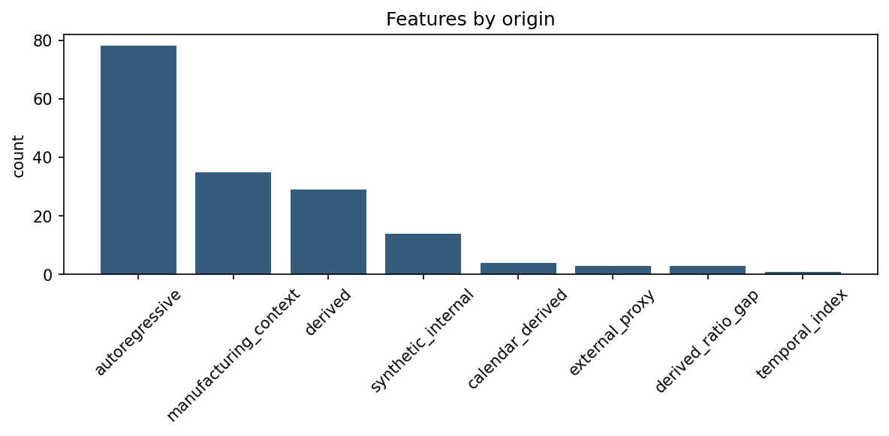

Figura 17: Distribución de variables por origen

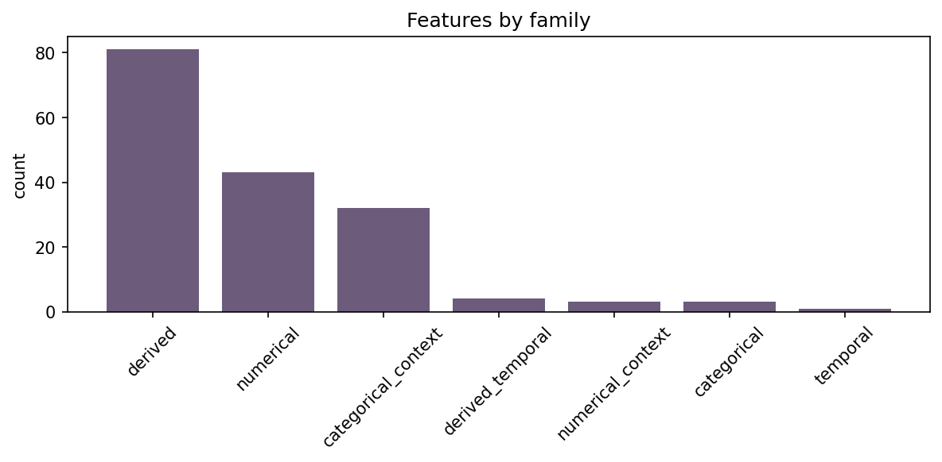

Figura 18: Distribución de variables por familia de transformación
La Figura 19 muestra la correlación entre variables clave del dataset modelable. Su función es comprobar la relación entre la señal upstream, el trigger, los índices externos y las variables operativas principales, permitiendo detectar asociaciones relevantes y confirmar que las salidas downstream no se interpretan como entradas libres para cualquier etapa del modelo.
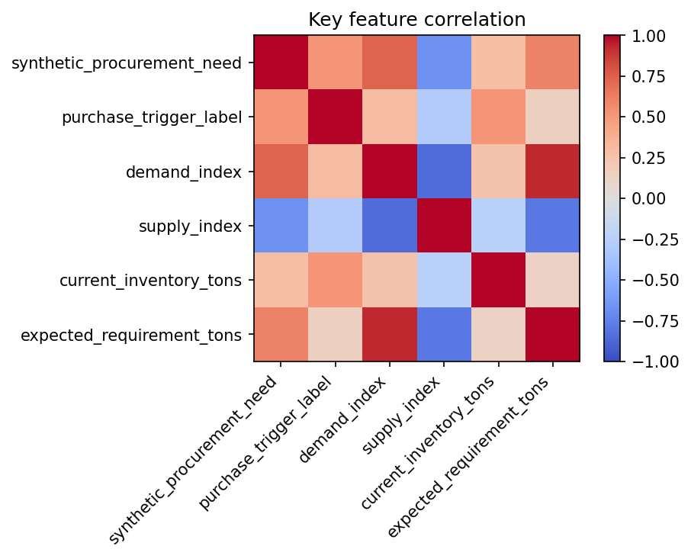

Figura 19: Correlación entre variables del dataset modelable
Los bloques desde "Señal upstream" en adelante no son entradas del modelo: se incluyen para mostrar la separación de roles, no como features disponibles para cualquier etapa.
El campo destination_profile describe el destino productivo previsto de la materia prima. No representa el producto comprado, una receta real del cliente ni una BOM final. Si aparece product_family en materiales heredados, debe interpretarse únicamente como alias legacy de destination_profile.
La disponibilidad de una variable en el dataset o en el simulador no implica que pueda utilizarse en cualquier etapa. El sistema distingue entre variables disponibles antes de la decisión, señales upstream, salidas del trigger, salidas del optimizador y métricas downstream de simulación. Esta separación es necesaria para preservar la trazabilidad funcional del sistema.
Por prevención de leakage, variables como order_quantity_tons, quantity_optimizer_recommendation_tons, quantity_optimizer_target_tons, excess_tons, stockout_tons, purchase_trigger_flag y purchase_trigger_proba no se utilizan como entradas upstream. Del mismo modo, el trigger no consume salidas del optimizador y la simulación de política no realimenta sus métricas hacia etapas anteriores. Esta regla es coherente con la política oficial de exclusión de variables downstream como inputs upstream.
En consecuencia, la ingeniería de variables no se limita a maximizar el rendimiento predictivo. Su función principal es sostener una arquitectura de decisión auditable, donde la señal upstream, la activación de compra, la optimización de cantidad y la simulación de política permanecen funcionalmente separadas.

6. PROCESO DE ENTRENAMIENTO Y EVALUACIÓN

6.1 Procedimiento de entrenamiento
El proceso de entrenamiento se ha diseñado para preservar la coherencia entre la formulación del problema, la naturaleza temporal de los datos y la arquitectura funcional en dos etapas del sistema. La ruta oficial de entrenamiento y evaluación corresponde a mixed_context, que constituye el ámbito defendible del caso de uso.
El entrenamiento parte del dataset modelable feature_engineering_modeling__mixed_context.csv, construido a partir de contexto externo/proxy, variables operativas sintéticas o cargables por cliente y transformaciones temporales. Este dataset se utiliza para entrenar y evaluar los componentes principales del sistema: el predictor upstream, el modelo de activación de compra y el optimizador de cantidad.
La Figura 20 representa visualmente el procedimiento de entrenamiento y monitorización semanal. Muestra la evolución conjunta de la señal upstream, el requerimiento esperado y el inventario disponible, lo que permite contextualizar el aprendizaje del predictor y comprobar que el modelo se entrena sobre una dinámica temporal no estacionaria.
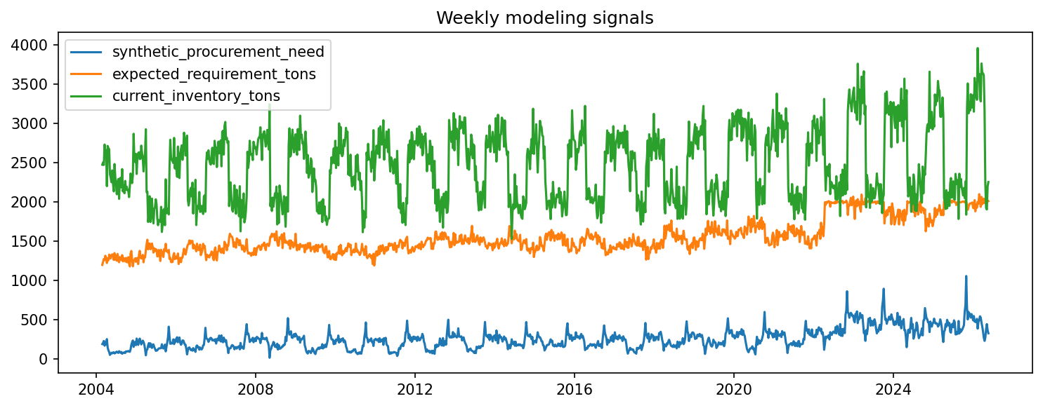

Figura 20: Procedimiento de entrenamiento
El predictor upstream estima synthetic_procurement_need, que representa una señal intermedia de presión de aprovisionamiento. Esta señal no constituye la cantidad final recomendada ni debe interpretarse como una orden óptima de compra. Su función es alimentar la lógica posterior de decisión dentro de una arquitectura trazable.
La primera etapa decisional corresponde al Purchase Trigger, responsable de generar purchase_trigger_proba y purchase_trigger_flag. La segunda etapa corresponde al Quantity Optimizer, responsable de generar quantity_optimizer_recommendation_tons en los casos donde la compra queda activada. Finalmente, la regla de gating produce order_quantity_tons, la cantidad final recomendada. Si purchase_trigger_flag = 0, order_quantity_tons se fija a 0.0. Esta separación está alineada con la definición oficial del target y de las salidas del sistema.
El entrenamiento se ejecuta sobre particiones cronológicas persistidas (data/splits/baseline/default__mixed_context/). El conjunto de entrenamiento se utiliza para el ajuste de los modelos, el de validación para selección y calibración, y el de test se reserva exclusivamente para la evaluación final una vez fijada la configuración. Esta política evita utilizar información futura o resultados de test para promocionar configuraciones.
El entrenamiento se invoca por línea de comandos sobre la ruta oficial, con modos de ejecución reducido (--smoke) y completo (--full):
python -m src.main train --mixed-context
python -m src.main train --mixed-context --smoke
python -m src.main train --mixed-context --full
Preprocesado y escalado. El pipeline de entrenamiento aplica estandarización de variables numéricas continuas cuando el componente entrenado lo requiere (en particular, el predictor upstream basado en regresión lineal). En todos los casos, el ajuste del escalador (fit) se realiza exclusivamente sobre el conjunto de entrenamiento (train). Los conjuntos de validación y test reciben únicamente la transformación (transform) derivada de ese ajuste, sin acceso a su distribución. Este comportamiento se gestiona dentro del módulo src/training/ y queda trazado en model_manifest__mixed_context.json. En ausencia de datos reales de cliente, el escalador ajustado sobre la capa sintética no debe extrapolarse directamente a otras distribuciones de planta sin recalibración.
Los artefactos principales generados por el entrenamiento son:

Tabla 16. Artefactos generados por el entrenamiento
Artefacto | Función
upstream_predictor_latest__mixed_context.pkl | Modelo upstream de señal de presión de aprovisionamiento.
purchase_trigger_latest__mixed_context.pkl | Modelo de activación de compra.
quantity_optimizer_latest__mixed_context.pkl | Optimizador de cantidad.
model_manifest__mixed_context.json | Manifest de modelos y configuración activa.
trigger_metrics_latest__mixed_context.json | Métricas del purchase trigger.
quantity_optimizer_latest__mixed_context.json | Métricas del optimizador de cantidad.
baseline_comparison_latest__mixed_context.json | Métricas comparativas frente a las baselines supervisadas.
neuroevolution_comparison_latest__mixed_context.json | Métricas de la comparativa neuroevolutiva experimental (offline).
La línea neuroevolutiva se mantiene como rama experimental comparativa dentro del flujo oficial mixed_context, materializada en el artefacto neuroevolution_comparison_latest__mixed_context.json. Su papel debe interpretarse como línea metodológica integrada en el pipeline, no como única solución oficial ni como validación industrial cerrada de cantidades óptimas.

6.2 Hiperparámetros usados
Los hiperparámetros del sistema se gestionan desde config/config.yaml y quedan trazados en model_manifest__mixed_context.json para cada corrida. La siguiente tabla recoge los parámetros clave de cada componente, tal como están declarados en la configuración oficial de la ruta mixed_context:

Tabla 17. Hiperparámetros y configuración de componentes del sistema
Componente | Parámetro | Valor en mixed_context | Criterio de elección
Semillas globales
Todos | project.seed | 42 | Semilla global de reproducibilidad
Todos | training.random_seed | 42 | Semilla de entrenamiento
Neuroevolución | neuroevolution.random_seed | 42 | Semilla de evolución neuroevolutiva
Upstream predictor
Upstream predictor | Tipo de modelo | linear_regression | Menor validation_rmse frente a dummy; selección sobre conjunto de validación
Upstream predictor | Feature set (smoke) | ablation_reduced_context | Verificación de extremo a extremo
Upstream predictor | Feature set (full) | ablation_reduced_context | Evaluación completa sobre todos los conjuntos de variables
Purchase Trigger
Purchase Trigger | Criterio de selección | false_negative_rate ≤ 0,05 + accuracy ≥ 0,85 | Priorizar cobertura de aprovisionamiento sobre precisión de la clase negativa
Policy Simulation
Policy Simulation | target_coverage_days | 11,0 | Cobertura objetivo de referencia para el cálculo de excedente y stockout
Policy Simulation | max_order_tons | 2.600,0 | Límite operativo máximo de pedido
Policy Simulation | order_lot_rounding_tons | 5,0 | Lote mínimo de redondeo de cantidad
Policy Simulation | excess_penalty_weight | 0,30 | Peso de penalización por excedente en la política
Policy Simulation | kpi.minimum_excess_reduction_pct | 20,0 % | Umbral mínimo de reducción de excedente frente a baseline para cumplimiento del KPI
Policy Simulation | kpi.allowed_stockout_increase_pct | 5,0 % | Incremento máximo tolerable de stockout bajo la política propuesta
Quantity Optimizer
Quantity Optimizer | Tipo de modelo | ridge | Ridge regression con regularización L2; entrenado exclusivamente sobre filas con purchase_trigger_label = 1
Quantity Optimizer | alpha | 1.0 | Parámetro de regularización declarado en config.yaml
Neuroevolución (full) — línea experimental offline
Neuroevolución (full) | population_size | 36 | Declarado en config.yaml; línea experimental integrada en el pipeline; no baseline oficial ni validación industrial cerrada
Neuroevolución (full) | generations | 24
Neuroevolución (full) | elite_size | 4
Neuroevolución (full) | tournament_size | 3
Neuroevolución (full) | hidden_layer_options | [4, 8, 12]
Neuroevolución (full) | mutation_rate | 0,18
Neuroevolución (full) | mutation_scale | 0,18
Neuroevolución (full) | crossover_rate | 0,75
Neuroevolución (full) | architecture_mutation_rate | 0,10
Neuroevolución (full) | train_fitness_weight | 0,70
Neuroevolución (full) | validation_fitness_weight | 0,30
Neuroevolución (smoke) | population_size / generations | Reducidas (config.yaml) | Verificación de pipeline; no optimización completa
Parámetros de inferencia operativa — platform_run (platform_config.yaml)
Platform (platform_run) | purchase_trigger_gap_sigmoid_scale | 5,0 | Escala de la función sigmoide aplicada al gap de cobertura en la heurística de trigger
Platform (platform_run) | baseline_safety_stock_factor | 1,25 | Factor multiplicador del stock de seguridad en la simulación baseline de platform_run
Platform (platform_run) | max_stockout_increase_pct | 5,0 % | Guardrail máximo de incremento de stockout aplicado en la ejecución operativa
Fuentes: config/config.yaml (rutas mixed_context, training, neuroevolución, policy_simulation) y config/platform_config.yaml (parámetros de inferencia operativa). Los valores de hiperparámetros quedan trazados en model_manifest__mixed_context.json por cada corrida.
Los valores numéricos detallados de hiperparámetros del optimizador y de la neuroevolución (población, generaciones, tasa de mutación) se declaran en config/config.yaml y quedan reproducibles mediante model_manifest__mixed_context.json. No se seleccionó ninguna configuración usando el conjunto de test.
El sistema contempla dos modos principales de ejecución:

Tabla 18. Modos de ejecución
Modo | Descripción
smoke | Ejecución reducida para comprobar que el pipeline funciona de extremo a extremo. Utiliza configuraciones ligeras y población/generaciones reducidas en la rama neuroevolutiva.
full | Ejecución completa conforme a la configuración declarada en config/config.yaml.
En la capa predictiva, la selección defendible del upstream predictor se basa en validation_rmse. El conjunto de test no se utiliza para elegir configuración, ajustar hiperparámetros ni calibrar políticas. En el purchase trigger, la evaluación prioriza baja tasa de falsos negativos y accuracy suficiente. En el quantity optimizer, la evaluación se realiza sobre filas con trigger positivo y se reportan métricas como MAE, RMSE y R².
La línea neuroevolutiva dispone de su propia configuración experimental (parámetros de población, generaciones y semilla), declarada igualmente en config/config.yaml. No obstante, en el estado actual del entregable debe describirse como comparativa experimental integrada en la ruta mixed_context, no como referencia única ni como demostración cerrada de optimización industrial.

6.3 Estrategia de validación
La estrategia de validación se organiza en dos niveles complementarios: validación predictiva de componentes y evaluación funcional mediante simulación de política.
La validación predictiva mide el comportamiento de los componentes modelados: predictor upstream, Purchase Trigger y Quantity Optimizer. Esta validación respeta la partición cronológica del dataset, de forma que el sistema aprende sobre observaciones anteriores y se evalúa sobre observaciones posteriores. La selección de configuración se realiza sobre el conjunto de validación; el conjunto de test permanece reservado para evaluación final y no se utiliza para calibrar umbrales, seleccionar modelos ni ajustar reglas de decisión.
La Figura 21 muestra la comparación entre el valor real de synthetic_procurement_need y la predicción generada por el predictor upstream. La línea discontinua representa el ajuste ideal; la dispersión de los puntos alrededor de dicha línea permite visualizar la desviación del modelo y el efecto de extrapolación en los valores altos del objetivo. Esta figura debe interpretarse como una evidencia visual de validación predictiva del componente upstream, no como la estrategia completa de validación.
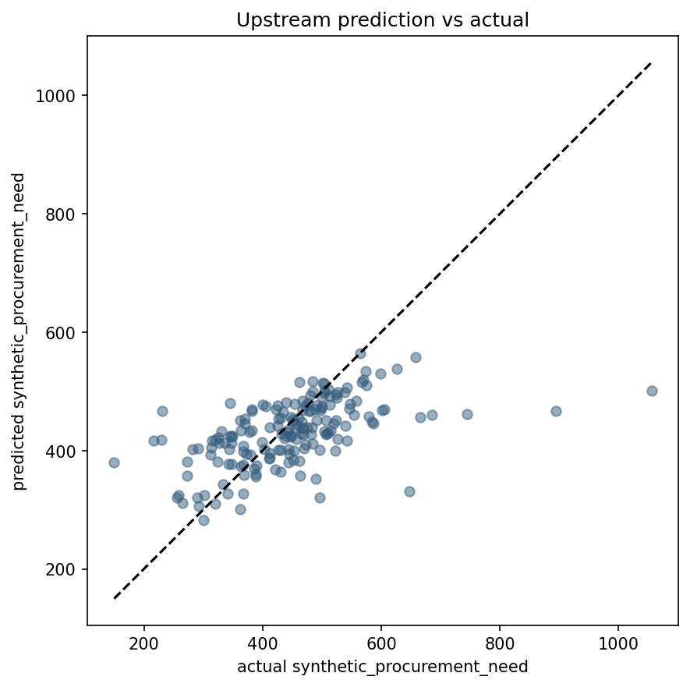

Figura 21: Comparación entre valor real y predicción del predictor upstream sobre synthetic_procurement_need
Para el Quantity Optimizer, la validación se separa expresamente de la comparación funcional contra la política operational_simple. El componente supervisado de cantidad se evalúa sobre las filas con compra activada, usando como objetivo quantity_optimizer_target_tons. En este plano, el baseline propio del optimizador es un DummyRegressor entrenado exclusivamente con el conjunto de entrenamiento y sobre las mismas filas elegibles que el modelo Ridge. Este baseline trivial predice una cantidad constante aprendida del histórico de entrenamiento, por lo que permite comprobar si Ridge aporta capacidad predictiva real frente a una referencia no informada.
La comparación supervisada del Quantity Optimizer reporta RMSE, MAE y R² para DummyRegressor y Ridge en train, validation y test. La lectura metodológica es la siguiente: Ridge solo puede considerarse defendible como componente supervisado de cantidad si mejora al DummyRegressor en validation_rmse y validation_mae sobre las filas con compra activada y mantiene un R² de validación superior al umbral establecido. El conjunto de test se muestra únicamente como evaluación final fuera de muestra una vez fijado el modelo; no se utiliza para seleccionar configuración, ajustar hiperparámetros ni calibrar reglas.

Tabla 19. Comparación supervisada del Quantity Optimizer frente a baseline trivial
Modelo | Split | RMSE | MAE | R² | n_rows
DummyRegressor | Train | 400,701 | 272,031 | 0,000000 | 442
Ridge | Train | 6,636 | 3,999 | 0,999726 | 442
DummyRegressor | Validation | 824,178 | 536,305 | -0,274276 | 124
Ridge | Validation | 19,703 | 12,900 | 0,999272 | 124
DummyRegressor | Test | 1.189,064 | 901,021 | -1,184580 | 165
Ridge | Test | 37,096 | 31,064 | 0,997874 | 165
Nota. La comparación se realiza sobre quantity_optimizer_target_tons y únicamente sobre filas con compra activada (purchase_trigger_label == 1). DummyRegressor(strategy="mean") se ajusta solo sobre train y actúa como baseline trivial de cantidad constante. Ridge corresponde al modelo oficial del Quantity Optimizer. Los resultados muestran que Ridge mejora ampliamente al baseline trivial en validación, reduciendo el RMSE de 824,178 a 19,703 y el MAE de 536,305 a 12,900, con R² = 0,999272. El conjunto de test se mantiene como evaluación final fuera de muestra.
La evaluación funcional analiza el comportamiento de la política completa de aprovisionamiento. Una vez generadas las salidas del trigger y del optimizador de cantidad, el sistema aplica el gating final para producir order_quantity_tons. Posteriormente, la simulación de política compara la recomendación —política two_stage_mixed_context— frente a una política base operational_simple sobre el conjunto de test reservado, y calcula métricas como excess_tons, stockout_tons, aggregate_excess_reduction_pct, aggregate_stockout_change_pct y stockout_guardrail_pass.
La política de referencia operational_simple ordena la cantidad necesaria para reponer el inventario hasta un nivel objetivo, definido como la suma del requerimiento esperado más el stock de seguridad ajustado por un factor fijo. Su fórmula es:
$baseline_gap = max(0, expected_requirement_tons + safety_stock_tons × 1.25 − current_inventory_tons)$
$baseline_order_quantity_tons = baseline_gap / effective_supply_rate$
donde $effective_supply_rate = expected_yield_rate × (1 − expected_waste_rate)$y el factor 1.25 corresponde al parámetro platform.simulation.baseline_safety_stock_factor declarado en platform_config.yaml. Esta política representa una regla operativa conservadora de reposición. Su función dentro de la evaluación no es actuar como baseline supervisado del Quantity Optimizer, sino proporcionar una política funcional de referencia frente a la que comparar el comportamiento agregado del sistema completo.
La política propuesta two_stage_mixed_context difiere de operational_simple en dos aspectos. Primero, la cantidad recomendada procede del Quantity Optimizer y queda condicionada por el rendimiento y la merma esperados del destino productivo activo. Segundo, la decisión final queda sometida al Purchase Trigger: si purchase_trigger_flag = 0, order_quantity_tons se fija a 0.0 con independencia de la brecha de reposición calculada. Por tanto, la comparación funcional no debe interpretarse como prueba aislada de superioridad del modelo Ridge, sino como evaluación downstream de la política completa: señal upstream, trigger, optimizador de cantidad, gating final y simulación de excedente/stockout.
Esta separación evita atribuir automáticamente la reducción agregada de excedente al aprendizaje del Quantity Optimizer, ya que parte de la diferencia frente a operational_simple puede estar condicionada por el factor fijo 1.25 de la política base. La evidencia específica de aprendizaje del optimizador no procede de la comparación funcional frente a operational_simple, sino de la comparación supervisada entre Ridge y DummyRegressor sobre quantity_optimizer_target_tons. En consecuencia, la reducción agregada de excedente frente a operational_simple debe interpretarse como resultado funcional de la política completa two_stage_mixed_context dentro del entorno de simulación mixed_context, mientras que la superioridad de Ridge frente al baseline trivial constituye la evidencia propia del Quantity Optimizer.
La validación debe leerse siempre dentro de la ruta oficial mixed_context y bajo el alcance de una simulación funcional parcial. El repositorio no contiene históricos internos completos observados de órdenes de compra, recepciones, mermas, stockout, vida útil operativa cerrada, BOM real ni rendimiento real por orden. Por tanto, los resultados no deben presentarse como validación industrial final ni como prueba de una política autónoma de compras lista para producción.
La estrategia de validación también incorpora controles explícitos contra leakage. Las variables downstream, como order_quantity_tons, quantity_optimizer_recommendation_tons, quantity_optimizer_target_tons, excess_tons, stockout_tons, purchase_trigger_flag y purchase_trigger_proba, no se utilizan como entradas upstream. Del mismo modo, el trigger no consume salidas del optimizador y la simulación de política no realimenta métricas hacia etapas anteriores. Para el Quantity Optimizer, quantity_optimizer_target_tons se utiliza exclusivamente como variable objetivo de entrenamiento y evaluación, no como input de inferencia.
En consecuencia, la evaluación del sistema no se limita a medir el error predictivo. La lectura correcta combina cinco planos: calidad de la señal upstream, calidad del trigger de compra, mejora del Quantity Optimizer frente a un baseline trivial, comportamiento de la política completa frente a operational_simple y cumplimiento del guardrail de stockout. Esta organización permite defender el sistema como entorno reproducible de soporte a la decisión, manteniendo prudencia sobre su alcance actual.

7. MÉTRICAS Y RENDIMIENTO

7.1 Métrica principal
Umbrales mínimos de aceptación. Los criterios de éxito del sistema se definen antes de la presentación de resultados y se evalúan sobre la ruta oficial mixed_context en el conjunto de test reservado. Para que el sistema sea funcionalmente defendible en esta fase, deben cumplirse simultáneamente las condiciones siguientes:

Tabla 20: Umbrales de aceptación
Componente | Umbral mínimo | Justificación
Upstream predictor | validation_rmse inferior al predictor trivial (dummy) | La señal upstream debe aportar más información que la media histórica
Purchase Trigger | false_negative_rate ≤ 0,05 en test | Minimizar riesgos de no aprovisionar cuando es necesario
Purchase Trigger | accuracy ≥ 0,85 en test | Evitar una tasa de activación excesiva que anule el guardrail de excedente
Quantity Optimizer | R² > 0,70 en validación sobre filas con purchase_trigger_label = 1 — El optimizador debe explicar una fracción sustancial de la varianza del objetivo de cantidad; superar la predicción trivial de la media no es condición suficiente. | El optimizador debe superar la predicción de valor constante
Policy Simulation | stockout_guardrail_pass = True | El excedente no puede reducirse a costa de incrementar el stockout
Policy Simulation | aggregate_excess_reduction_pct > 0 % frente a baseline | La política propuesta debe mejorar la referencia en reducción de excedente
Estos umbrales son criterios de validación funcional en entorno de simulación, no garantías de rendimiento industrial. Su cumplimiento debe reinterpretarse cuando se disponga de históricos reales del cliente.
La evaluación del rendimiento del sistema se organiza en dos planos complementarios: evaluación predictiva y evaluación funcional de la política de aprovisionamiento.
En la capa predictiva, las métricas se utilizan para analizar el comportamiento de los componentes modelados. El upstream predictor se evalúa sobre la señal synthetic_procurement_need, entendida como señal intermedia de presión de aprovisionamiento. Esta señal no representa la cantidad final recomendada. La salida final de cantidad corresponde a order_quantity_tons, condicionada por el trigger de compra y por la regla de gating final.
En la capa funcional, la métrica principal no es únicamente el error de predicción, sino el comportamiento de la política completa frente a una política base. En este nivel se evalúa si la recomendación final permite reducir el excedente de materia prima sin deteriorar de forma inadmisible el riesgo de stockout.
Por tanto, la lectura principal del rendimiento debe realizarse sobre:
- reducción agregada de excedente frente a baseline;
- cambio agregado de stockout frente a baseline;
- cumplimiento del guardrail de stockout;
- consistencia de la política completa de decisión.
La ruta oficial defendible corresponde a mixed_context. En la simulación sobre el conjunto de test, la política propuesta reduce el excedente agregado un 21,5 % frente a la política base operational_simple, pasando de 37.686 t a 29.569 t, manteniendo el stockout en 0 toneladas en ambas políticas y cumpliendo el guardrail de stockout. Debe precisarse que, en este escenario simulado, la política base ya no presenta stockout, por lo que el guardrail se preserva más que se somete a tensión; la mejora medible se concentra, por tanto, en la reducción de excedente.
En consecuencia, no debe afirmarse que el KPI queda plenamente cumplido en todos los planos de evaluación. La lectura prudente es que el sistema muestra un avance funcional parcial en simulación, con una reducción de excedente cuantificada y un guardrail de stockout verificado, pendiente de validación posterior con datos reales del cliente.

7.2 Métricas adicionales relevantes
Además de las métricas predictivas, el sistema utiliza métricas funcionales asociadas a la política de aprovisionamiento. Estas métricas permiten separar el comportamiento del upstream predictor, del Purchase Trigger, del optimizador de cantidad y de la simulación downstream.
En el caso del Purchase Trigger, la evaluación no se limita a métricas globales como accuracy, ya que la distribución de clases no es homogénea entre splits y el conjunto de test presenta un desbalance elevado hacia la clase BUY. Por ello, se incorporan métricas robustas al desbalance, incluyendo balanced accuracy, soporte por clase y métricas específicas sobre la clase minoritaria DO_NOT_BUY. Esta ampliación evita interpretar una mejora aparente en test como evidencia directa de mejor generalización cuando puede estar condicionada por la composición del split.

Tabla 21. Métricas utilizadas para la evaluación del sistema
Métrica | Plano de evaluación | Qué mide
validation_rmse | Upstream predictor | Error de validación del upstream predictor sobre synthetic_procurement_need; se utiliza como criterio principal de selección del componente upstream.
test_rmse | Upstream predictor | Error sobre el conjunto de test reservado, una vez fijada la configuración del upstream predictor.
accuracy | Purchase Trigger | Proporción global de decisiones de activación correctamente clasificadas. Se reporta por split, pero no se interpreta de forma aislada cuando existe desbalance de clases.
balanced_accuracy | Purchase Trigger | Media del recall de BUY y del recall de DO_NOT_BUY. Permite evaluar el comportamiento del trigger reduciendo el sesgo inducido por la clase mayoritaria.
buy_rate | Purchase Trigger | Proporción de observaciones etiquetadas como BUY en cada split. Se utiliza para contextualizar la interpretación de las métricas del trigger.
do_not_buy_rate | Purchase Trigger | Proporción de observaciones etiquetadas como DO_NOT_BUY en cada split. Permite identificar la severidad del desbalance de la clase negativa.
support_buy | Purchase Trigger | Número de observaciones reales de la clase BUY en cada split.
support_do_not_buy | Purchase Trigger | Número de observaciones reales de la clase DO_NOT_BUY en cada split.
precision_buy | Purchase Trigger | Proporción de activaciones de compra predichas que eran realmente necesarias.
recall_buy | Purchase Trigger | Proporción de compras necesarias correctamente activadas. Es la métrica asociada al riesgo de no aprovisionar cuando existe necesidad real.
false_negative_rate | Purchase Trigger | Proporción de compras necesarias que el trigger no activa. Operativamente, mide el riesgo de omitir una compra necesaria y se mantiene como guardrail principal del trigger.
precision_do_not_buy | Purchase Trigger | Proporción de predicciones DO_NOT_BUY que corresponden realmente a semanas sin necesidad de compra.
recall_do_not_buy | Purchase Trigger | Proporción de semanas reales sin necesidad de compra que el trigger identifica correctamente. Permite medir si el sistema sobreactiva compras.
f1_do_not_buy | Purchase Trigger | Media armónica entre precision_do_not_buy y recall_do_not_buy. Resume el comportamiento del trigger sobre la clase minoritaria DO_NOT_BUY.
mae | Quantity Optimizer | Error absoluto medio sobre filas con trigger positivo.
rmse | Quantity Optimizer | Raíz del error cuadrático medio sobre filas con trigger positivo.
r2 | Quantity Optimizer | Capacidad explicativa del optimizador sobre el conjunto evaluado.
excess_tons | Simulación de política | Excedente estimado bajo la política recomendada.
stockout_tons | Simulación de política | Faltante estimado bajo la política recomendada.
aggregate_excess_reduction_pct | Simulación de política | Reducción agregada del excedente frente a baseline.
aggregate_stockout_change_pct | Simulación de política | Cambio agregado del stockout frente a baseline.
stockout_guardrail_pass | Simulación de política | Indicador de cumplimiento del guardrail de riesgo operativo.
La Figura 22 muestra la distribución de purchase_trigger_proba sobre el conjunto de test. La probabilidad de activación se concentra en valores altos, especialmente cerca de 1,0, lo que confirma el sesgo conservador del sistema hacia activar compra cuando existe presión de aprovisionamiento. Esta lectura es coherente con el objetivo de minimizar falsos negativos de BUY, pero debe interpretarse junto con balanced_accuracy, recall_do_not_buy y f1_do_not_buy. En particular, una accuracy elevada en test no se considera por sí sola evidencia de mejor comportamiento del modelo si coincide con un mayor desbalance hacia BUY.
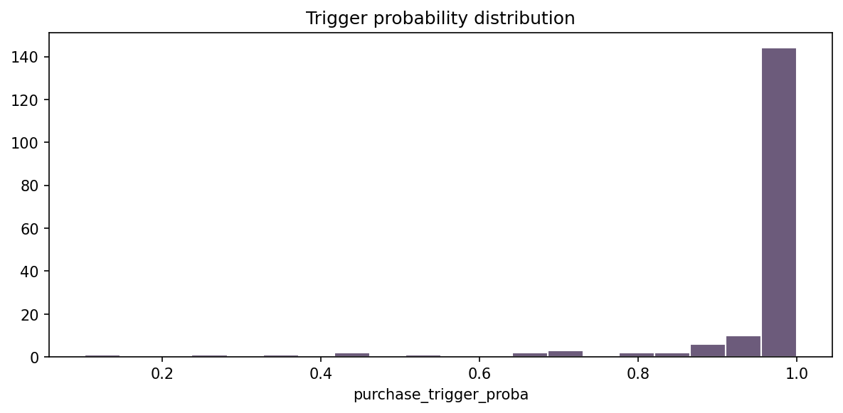

Figura 22: Distribución de probabilidad de activación del purchase trigger
La Figura 23 muestra la tasa de activación del Purchase Trigger por destino productivo sobre el conjunto de test. La activación no es homogénea entre destinos: cured_embutido concentra la mayor tasa de activación, fresh_preparation presenta una activación intermedia y cooked_emulsion apenas activa compra. Esta diferencia confirma que el trigger no aplica una regla uniforme por categoría, sino que responde de forma distinta según el perfil operativo representado en el dataset.
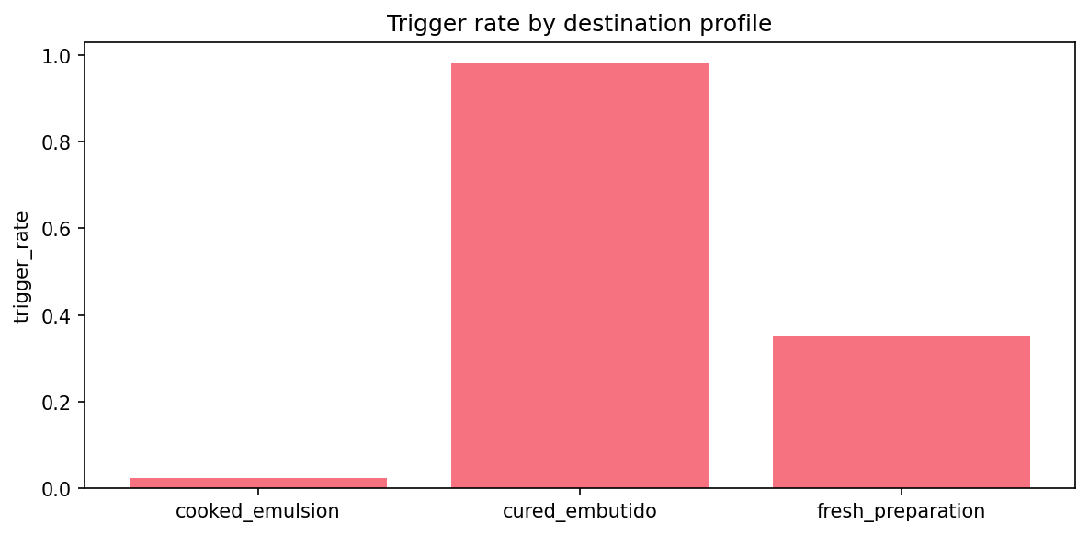

Figura 23: Comportamiento del purchase trigger por destino productivo
Estas métricas son necesarias porque el sistema no se evalúa únicamente por su capacidad de estimar una señal intermedia. La evaluación relevante consiste en comprobar si la política completa de aprovisionamiento genera una decisión final útil y trazable, distinguiendo entre calidad de la señal upstream, calidad del trigger, comportamiento del optimizador y resultado funcional frente a baseline.
Conviene distinguir las métricas de las salidas de decisión. quantity_optimizer_recommendation_tons es la recomendación bruta del optimizador antes del gating, y order_quantity_tons es la cantidad final recomendada. Si purchase_trigger_flag = 0, order_quantity_tons toma el valor 0,0 según el contrato oficial de salidas. Ambas son salidas del sistema, no métricas de evaluación, y se evalúan en el plano del optimizador mediante mae, rmse y r2 sobre las filas con trigger positivo.

7.3 Análisis de errores
El análisis de errores debe distinguir entre errores predictivos y errores funcionales de política.
Plano predictivo. El upstream predictor presenta desviaciones respecto a synthetic_procurement_need, analizadas mediante MAE, RMSE, R², sesgo de predicción, infraestimación y estabilidad de la señal. En la configuración defendida, basada en regresión lineal, el error aumenta del conjunto de validación al conjunto de test: validation_rmse = 76,5 frente a test_rmse = 105,7. Este incremento fuera de muestra es coherente con el carácter no estacionario de la serie, ya que el test cubre periodos con mayor presión de aprovisionamiento que los observados en entrenamiento. En cualquier caso, una mejora en estas métricas predictivas no implica automáticamente una mejora funcional de la política de aprovisionamiento.
Plano decisional. El comportamiento relevante depende de la interacción entre el Purchase Trigger, el Quantity Optimizer y la regla final de gating.
El Purchase Trigger debe analizarse con especial cautela debido al desbalance de clases, especialmente en el conjunto de test. En este split, la clase BUY representa el 94,3 % de las observaciones, frente al 71,3 % en validación y el 54,9 % en entrenamiento. Por tanto, métricas globales como accuracy pueden sobreestimar el rendimiento real del clasificador si no se interpretan junto con métricas específicas por clase. Por este motivo, además de accuracy, recall BUY y false negative rate, se reportan balanced accuracy y métricas específicas sobre la clase minoritaria DO_NOT_BUY.

Tabla 22. Métricas del Purchase Trigger por split (parte 1)
Split | Real DO_NOT_BUY | Real BUY | % BUY | TN | FP | FN | TP
Train | 366 | 446 | 54,4 % | 359 | 11 | 28 | 414
Validación | 50 | 124 | 72,4 % | 44 | 6 | 4 | 120
Test | 10 | 165 | 93,1 % | 4 | 6 | 0 | 165

Tabla 22 bis. Métricas del Purchase Trigger por split (parte 2)
Split | Accuracy | Balanced accuracy | Recall BUY | FNR BUY | Recall DO_NOT_BUY | Precision DO_NOT_BUY | F1 DO_NOT_BUY
Train | 94,95% | 95,28% | 91,93% | 8,07% | 98,63% | 90,93% | 94,63%
Validación | 94,25% | 92,39% | 96,77% | 3,23% | 88,00% | 91,67% | 89,80%
Test | 96,57% | 70,00% | 100% | 0,00% | 40,00% | 100,00% | 57,14%
En test, el trigger alcanza una accuracy del 96,57 %, un recall BUY del 100,00 % y una tasa de falsos negativos BUY del 0,00 %. Es decir, todas las semanas con necesidad real de compra son activadas por el sistema. Esta lectura es positiva desde el punto de vista del riesgo de stockout, ya que el modelo no omite compras necesarias en el conjunto de evaluación final.
Sin embargo, esta mejora aparente frente a validación debe interpretarse con cautela. El test está mucho más desbalanceado hacia BUY que los splits anteriores: la clase BUY representa el 94,3 % de las observaciones, frente al 71,3 % en validación y el 54,9 % en entrenamiento. Por tanto, la mayor accuracy de test no demuestra por sí sola una mejor generalización del modelo, sino que puede estar parcialmente condicionada por la composición del split.
La evidencia más relevante aparece en la clase minoritaria DO_NOT_BUY. En test, de las 10 semanas en las que no procedía comprar, el trigger identifica correctamente 4 y sobreactiva compra en otras 6. Esto implica un recall DO_NOT_BUY del 40,00 % y un F1 DO_NOT_BUY del 57,14 %. En consecuencia, el sistema presenta un sesgo conservador hacia la compra: minimiza el riesgo de no aprovisionar cuando existe necesidad real, pero a costa de activar compras en algunos periodos en los que no eran estrictamente necesarias.
Este comportamiento es coherente con un diseño orientado a evitar stockout, pero debe declararse explícitamente porque puede afectar al excedente. La evaluación del trigger, por tanto, no debe basarse únicamente en accuracy o recall BUY, sino en la lectura conjunta de FNR BUY, balanced accuracy, recall DO_NOT_BUY y F1 DO_NOT_BUY.
El Quantity Optimizer presenta un error absoluto medio que crece de 4,0 toneladas en entrenamiento a 12,9 toneladas en validación y 31,1 toneladas en test, con un R² próximo a la unidad en test. La degradación del MAE hacia test refleja que la evaluación final opera en un régimen de aprovisionamiento superior al del entrenamiento, lo que introduce extrapolación temporal. Por su parte, el R² elevado debe interpretarse como ajuste funcional sobre un objetivo derivado en gran parte determinista, no como prueba de rendimiento industrial sobre históricos reales de planta. La regla de gating evita que una recomendación bruta de cantidad se convierta en pedido final cuando el trigger no activa compra.
Plano funcional. La simulación de política evalúa el impacto agregado de la decisión final. Sobre el conjunto de test, la política propuesta reduce el excedente agregado un 21,5 % frente a la política base operational_simple, pasando de 37.686 t a 29.569 t, manteniendo el stockout en 0 toneladas en ambas políticas. El guardrail de stockout se cumple, aunque debe matizarse que se preserva más que se somete a tensión, dado que la política base ya parte de stockout nulo.
Esta lectura funcional es más adecuada que una evaluación basada únicamente en error predictivo, porque el objetivo del sistema no es producir una predicción aislada, sino apoyar decisiones de aprovisionamiento bajo una política trazable.
Interpretación de los errores residuales. Los errores residuales deben interpretarse dentro del alcance actual del sistema. La base de simulación combina contexto externo público/proxy, variables internas sintéticas o cargadas por cliente y reglas fallback documentadas. No constituye una validación industrial final ni sustituye históricos reales completos de usuario. Por tanto, los resultados deben defenderse como evaluación funcional reproducible en entorno controlado, no como evidencia definitiva de rendimiento industrial en planta real.

7.4 Evaluación de criterios de éxito
La evaluación de criterios de éxito debe interpretarse dentro del alcance actual del sistema: una validación funcional parcial en simulación bajo la ruta oficial mixed_context. El sistema no se presenta como una validación industrial final ni como una política autónoma de compra lista para producción.
El criterio de éxito del caso de uso se evalúa sobre la política completa de aprovisionamiento, no únicamente sobre el error predictivo de una señal intermedia. Por tanto, la evaluación considera la secuencia completa formada por activación de compra, optimización de cantidad, gating final y simulación de política frente a baseline.
En este marco, el sistema puede considerarse funcionalmente defendible si cumple las condiciones siguientes, con la evidencia obtenida en la ruta mixed_context:

Tabla 23. Criterios de éxito y evidencia funcional en mixed_context
Criterio | Interpretación | Evidencia funcional
Separación de etapas | El sistema distingue señal upstream, trigger, optimización de cantidad y simulación de política. | Arquitectura en dos etapas + capa de simulación; auditoría de leakage con los 7 marcadores en estado conforme.
Decisión final trazable | order_quantity_tons representa la cantidad final recomendada. | recommendations.csv entrega la decisión fila a fila con acción, motivo (decision_reason) y cantidad final.
Gating correcto | Si purchase_trigger_flag = 0, order_quantity_tons se fija a 0.0. | Regla de cantidad cero respetada en la simulación (trigger_rule_respected = True).
Comparación frente a baseline | La política recomendada se compara frente a una política base. | Política two_stage_mixed_context frente a operational_simple: reducción de excedente del 21,5 % (37.686 → 29.569 t)
Control de riesgo | La evaluación incluye excedente, stockout y guardrail operativo. | Stockout 0 t en ambas políticas; stockout_guardrail_pass = True.
La Figura 24 compara la cantidad final recomendada (order_quantity_tons) frente a la cantidad de la política base por periodo. La proximidad entre ambas políticas se explica porque ambas parten de una brecha de reposición similar y aplican factores multiplicativos próximos; las diferencias aparecen principalmente cuando el trigger bloquea la compra o cuando el rendimiento y la merma modifican el factor de ajuste de la política propuesta.
La Figura 25 compara el excedente estimado bajo la política base y bajo la política propuesta. Esta figura resume visualmente la reducción agregada de excedente obtenida en la simulación sobre test. La Figura 26 muestra la evolución temporal de las cantidades recomendadas por la política propuesta frente a la baseline, permitiendo observar en qué periodos ambas políticas se comportan de forma similar y en qué periodos el gating o la política de cantidad introducen diferencias operativas.

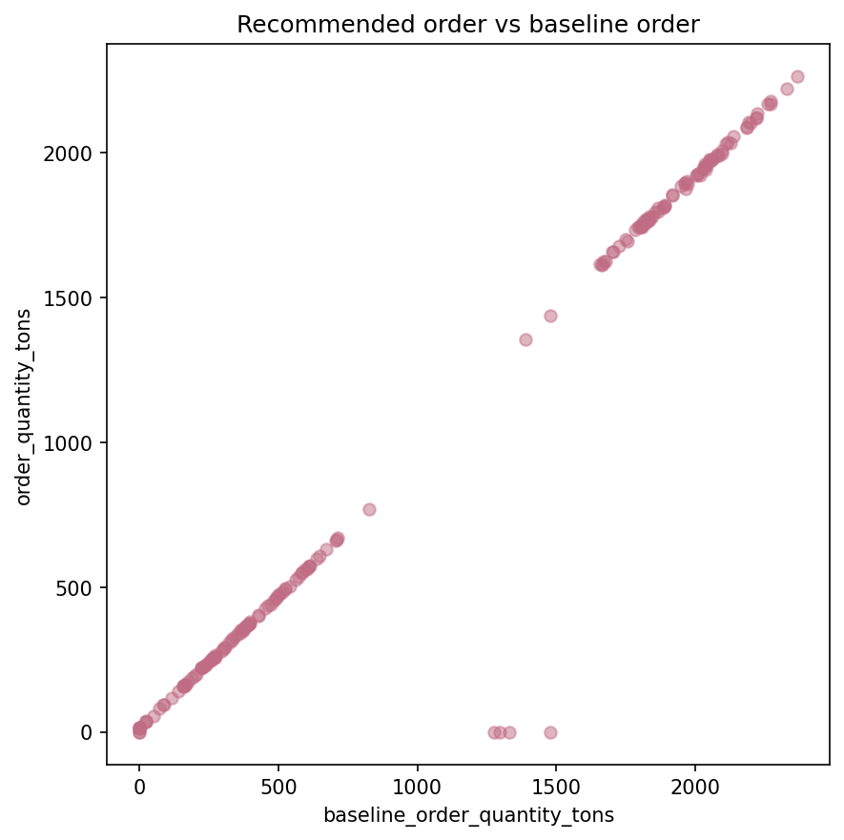

Figura 24: Cantidad recomendada (order_quantity_tons) frente a política baseline por periodo

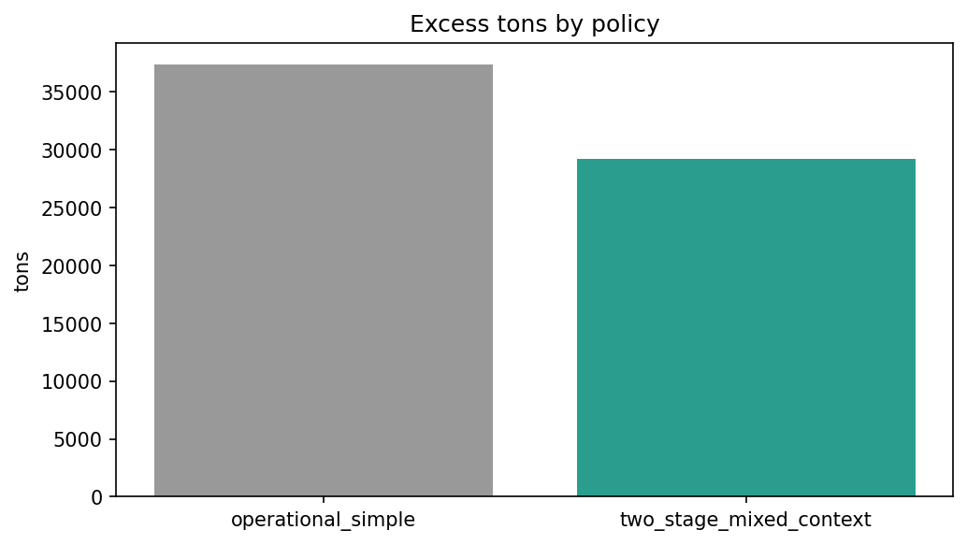

Figura 25: Excedente estimado por política de aprovisionamiento

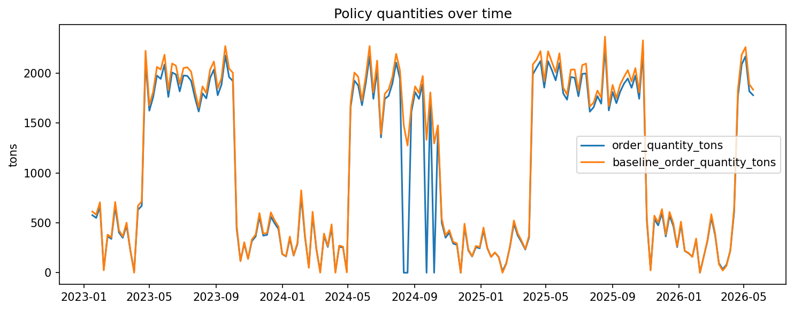

Figura 26: Evolución temporal de la política propuesta frente a baseline
La Figura 26 muestra la evolución temporal de la política propuesta frente a la política base. En ella se observa que ambas políticas siguen una dinámica similar en gran parte del horizonte de test, aunque la política two_stage_mixed_context introduce diferencias en los periodos donde el gating del purchase_trigger bloquea la compra o donde el ajuste por rendimiento y merma modifica la cantidad final recomendada. Esta lectura complementa la Figura 25, donde se resume la reducción agregada de excedente obtenida por la política propuesta frente a operational_simple.
En la ruta oficial mixed_context, la evidencia permite defender una mejora agregada de excedente frente a baseline y una evaluación explícita del riesgo de stockout mediante guardrail. No obstante, no debe afirmarse que el KPI queda plenamente cumplido en todos los planos de evaluación. En particular, el KPI medio por escenario no debe declararse cerrado de forma plena bajo la formulación actual, y el guardrail de stockout se preserva en un escenario en el que la política base ya parte de stockout nulo.
Por tanto, la conclusión correcta es que el sistema muestra un avance funcional parcial y defendible dentro del entorno de simulación, pero requiere contraste posterior con datos reales de cliente antes de poder presentarse como validación industrial final.

8. DESPLIEGUE E INFERENCIA DEL MODELO

8.1 Modo de despliegue
El despliegue actual del sistema debe entenderse como un despliegue técnico reproducible de pipeline, no como una implantación industrial cerrada sobre una planta real. El repositorio ejecuta las distintas etapas del caso de uso (procesamiento de datos, entrenamiento, inferencia, simulación de políticas, consolidación de métricas y limpieza del estado activo) dentro de un entorno local controlado, gobernado por configuración y trazabilidad de artefactos.
El despliegue distingue dos rutas con funciones diferenciadas:
- Ruta de ejecución operativa (platform_run). Aplica recomendaciones sobre un CSV operativo del cliente o de demo, sin reentrenar el modelo. Es la ruta oficial de uso del sistema y produce los cuatro artefactos de salida definidos en el contrato (validation_report.json, recommendations.csv, policy_simulation_results.csv, summary_metrics.json).
- Ruta de entrenamiento y evaluación reproducible (mixed_context). Reconstruye por línea de comandos el pipeline defendible desde datos externos/proxy hasta entrenamiento, predicción, simulación y métricas, mediante el selector --mixed-context y los modos --smoke/--full.
Toda ejecución queda asociada a un contexto técnico concreto, gobernado por config/config.yaml, lo que garantiza trazabilidad entre configuración, artefactos y salidas.

8.2 Mecanismo de inferencia
La inferencia operativa del sistema se ejecuta mediante platform_run, que aplica los modelos entrenados sobre un CSV operativo del cliente o de demo sin reentrenar el modelo. El comando carga los artefactos de modelo persistidos —el purchase trigger y el quantity optimizer de la ruta mixed_context— y produce una recomendación trazable, sin modificar los pesos ni la configuración del modelo.
La secuencia de inferencia es la siguiente:
- Validación del input. El CSV de entrada se valida contra el contrato de datos; el resultado se publica en validation_report.json. Las filas que incumplen las reglas de validación se rechazan antes de cualquier inferencia.
- Generación de features operativas. A partir del input validado se derivan las señales operativas de la decisión: stock proyectado tras el lead time, stock de seguridad y brecha de cobertura.
- Activación de compra (Purchase Trigger). Produce purchase_trigger_proba y purchase_trigger_flag.
- Optimización de cantidad (Quantity Optimizer). Sobre las filas con compra activada, produce quantity_optimizer_recommendation_tons.
- Gating final. Si purchase_trigger_flag = 0, order_quantity_tons se fija a 0.0; en caso contrario, adopta la recomendación del optimizador sujeta a la política de gating.
- Simulación de política. Compara la recomendación frente a la política base y estima excedente, stockout y métricas agregadas.
- Generación de artefactos. Se emiten recommendations.csv, policy_simulation_results.csv y summary_metrics.json, junto al validation_report.json ya producido.
La salida principal de la inferencia es la recomendación final trazable —acción BUY/DO_NOT_BUY, cantidad final order_quantity_tons, motivo de decisión (decision_reason), nivel de riesgo y comparación frente a baseline—, no una señal intermedia. La señal synthetic_procurement_need, estimada por el predictor upstream, representa la presión de aprovisionamiento que alimenta la lógica de decisión; no constituye la salida final del sistema ni debe interpretarse como una predicción directa de la cantidad de compra.
De forma complementaria, la ruta reproducible mixed_context dispone de su propia fase de predicción (predict --mixed-context, que genera predictions_latest__mixed_context.csv), utilizada para la evaluación reproducible del pipeline. Esta predicción reproducible es distinta de la inferencia operativa de platform_run: la primera sirve a la auditoría y evaluación; la segunda, a la generación de recomendaciones sobre datos del cliente.
La trazabilidad de la inferencia se sostiene en la asociación entre la configuración (config/config.yaml), los artefactos de modelo cargados y las salidas generadas, de modo que cada corrida queda referida a un contexto técnico concreto y a los artefactos efectivamente utilizados.

8.3 Pipelines portables y ejecución avanzada
La ruta reproducible mixed_context se ejecuta como un pipeline modular por línea de comandos, en el que cada etapa puede lanzarse de forma independiente o encadenada. Las etapas, en orden, son:
python -m src.main data_acquisition --mixed-context
python -m src.main etl --mixed-context
python -m src.main feature_engineering --mixed-context
python -m src.main make_splits --mixed-context
python -m src.main train --mixed-context
python -m src.main predict --mixed-context
python -m src.main policy_simulation --mixed-context
python -m src.main get_stats --mixed-context
La ejecución de los cuadernos de análisis se realiza por separado:
python scripts/run_notebooks.py --scope mixed_context
Para una ejecución encadenada y reproducible, el repositorio proporciona un orquestador oficial que automatiza la secuencia completa sin sustituir la ejecución y auditoría por fases:
python scripts/reproduce_mixed_context.py --config config/config.yaml --scope mixed_context --smoke --run-notebooks
python scripts/reproduce_mixed_context.py --config config/config.yaml --scope mixed_context --full
El sistema admite dos modos de ejecución: --smoke, ejecución reducida para verificar el pipeline de extremo a extremo, y --full, ejecución completa conforme a config/config.yaml. Ambos modos aplican a las etapas del pipeline y al orquestador; run_notebooks.py expone únicamente --smoke.
La ejecución operativa de recomendaciones se realiza mediante platform_run, fuera de la ruta reproducible y sin reentrenar el modelo:
python -m src.main platform_run --input data/demo/customer_upload_example.csv --output outputs/demo_run/
Portabilidad y verificación. Para garantizar reproducibilidad y portabilidad, el repositorio verifica el manifest de reproducibilidad y genera un paquete de datos auditable (data blob):
python -m src.reproducibility.verify_reproducibility --manifest reproducibility_manifest__mixed_context.json
python scripts/package_data_blob.py --output-dir dist
python scripts/verify_data_blob.py --zip dist/cu28_data_blob_<YYYYMMDD>.zip
El data blob oficial mixed_context se entrega fuera del flujo principal de plataforma para no incrementar el peso del repositorio. Contiene los snapshots raw oficiales, los procesados, splits, artefactos, predicciones y métricas oficiales, el manifest de reproducibilidad, el CSV de demo y un snapshot de documentación, acompañados de data_blob_manifest.json y SHA256SUMS.txt. No contiene históricos internos completos de planta, compras reales del cliente, notebooks exploratorios, logs, fuentes candidatas no activas ni afirmaciones de validación industrial final.
Limpieza del estado local. El ciclo de vida técnico del repositorio incluye una limpieza de salidas locales regenerables —por ejemplo, outputs/demo_run/ y outputs/test_demo_run/, que se regeneran al reejecutar la demo o el test de humo—. Esta limpieza preserva las fuentes, el código, la documentación, la configuración, los datos raw, los artefactos oficiales y los datasets oficiales, y no elimina la evidencia analítica versionada (reports/) ni revierte cambios preexistentes.

8.4 Consideraciones de despliegue
El despliegue actual del sistema debe interpretarse dentro del alcance exacto del proyecto. El repositorio soporta ejecución reproducible (ruta mixed_context), inferencia operativa sobre CSV (platform_run), simulación downstream de política y consolidación de métricas agregadas y por escenario. Esto no equivale a una solución industrial final de decisión automática.
La salida del predictor upstream sigue siendo una señal de presión de aprovisionamiento (synthetic_procurement_need); la decisión final se obtiene únicamente tras el paso por el purchase trigger, el quantity optimizer, el gating final y la evaluación en el simulador. En consecuencia, el despliegue debe leerse como una cadena técnica completa y gobernada —validación del input, generación de features operativas, activación de compra, optimización de cantidad, gating y simulación—, no como un simple endpoint de "cantidad final a comprar".
La validez del despliegue depende, además, de respetar la separación entre rutas. La ruta mixed_context es la vía reproducible de entrenamiento y evaluación; platform_run es la vía de ejecución operativa, que aplica las recomendaciones sobre datos del cliente o de demo sin reentrenar el modelo. Ambas no deben confundirse: la primera sirve a la auditoría, el reentrenamiento y la evaluación reproducible; la segunda, a la generación de recomendaciones trazables. Toda ejecución queda gobernada por config/config.yaml y asociada a sus artefactos y salidas.
Por último, la capacidad de despliegue técnico está más consolidada que el cierre funcional del caso de uso. El sistema despliega inferencia, simulación y métricas de forma trazable y reproducible, pero la calidad funcional downstream depende del destino productivo analizado: el comportamiento operativo varía de forma material entre perfiles (destination_profile) y la cobertura por perfil puede diferir entre splits. Por ello, una mejora funcional agregada frente a baseline no implica un cierre equivalente para cada destino productivo bajo la formulación de política actual. Esta distinción es clave: la madurez del pipeline de ejecución no implica, por sí sola, el cierre funcional del caso de uso en todos los perfiles ni una validación industrial final; dicho cierre requeriría contraste posterior con históricos reales del cliente.

9. REPRODUCIBILIDAD Y EVIDENCIAS

9.1. ARTEFACTOS GENERADOS Y CÓDIGO DE REFERENCIA
El repositorio conserva un estado operativo gobernado, orientado a mantener los artefactos activos necesarios para reproducir el comportamiento vigente del sistema. Esta política evita la acumulación de salidas obsoletas y permite que la lectura técnica del proyecto se apoye en el estado más reciente y consistente de la ruta oficial. Los artefactos se organizan en torno a datos procesados, artefactos de modelo, métricas de evaluación, resultados de simulación de política, predicciones y resúmenes consolidados.
Todos los artefactos oficiales utilizan el sufijo __mixed_context, que identifica la ruta reproducible vigente. La Tabla 23 recoge los artefactos de referencia.

Tabla 24. Artefactos de referencia de la ruta mixed_context
Categoría | Artefacto(s) de referencia
Dataset modelable | data/processed/baseline/feature_engineering_modeling__mixed_context.csv (y metadatos asociados).
Splits | data/splits/baseline/default__mixed_context/{train,validation,test}.csv.
Artefactos de modelo | models/artifacts/{upstream_predictor,purchase_trigger,quantity_optimizer}_latest__mixed_context.pkl; model_manifest__mixed_context.json.
Métricas | models/metrics/summary/*__mixed_context.{json,csv}: baseline_comparison_latest, neuroevolution_comparison_latest, trigger_metrics_latest, quantity_optimizer_latest, policy_simulation_latest, metrics_summary.
Predicciones | data/predictions/predictions_latest__mixed_context.csv.
Reproducibilidad | reproducibility_manifest__mixed_context.json.
El conjunto de artefactos latest describe el estado técnico vigente de la ruta, y el data blob constituye el paquete portable y auditable del sistema.
El código de referencia se articula en torno a la ejecución por línea de comandos del módulo principal src.main, gobernada por la configuración global config/config.yaml, donde se definen los parámetros del pipeline, las rutas activas y los perfiles de destino productivo del caso de uso. La limpieza del estado local —purga de salidas regenerables como outputs/demo_run/ y outputs/test_demo_run/— mantiene el estado reproducible acotado a los artefactos vigentes, preservando fuentes, código, documentación, configuración, datos raw, artefactos oficiales y datasets oficiales.

9.2. ENTORNO DE EJECUCIÓN Y DEPENDENCIAS
La ejecución del sistema se realiza sobre un entorno local basado en Python, con un entorno virtual (venv) y las dependencias declaradas en requirements.txt. La instalación de referencia es:
python -m pip install -r requirements.txt
python -m pip install -e .
La configuración del pipeline se gobierna desde config/config.yaml, donde se definen los parámetros de ejecución, los modos --smoke/--full, las rutas activas y la configuración de los componentes necesarios para reproducir el flujo completo.
Las dependencias principales del proyecto pertenecen al ecosistema estándar de ciencia de datos y aprendizaje automático en Python: manipulación y transformación de datos, entrenamiento de modelos supervisados, serialización de artefactos, gestión de configuración y ejecución del pipeline. La baseline oficial utiliza una ruta de ejecución compatible con CPU en entorno local, y la línea neuroevolutiva se mantiene igualmente dentro de un marco offline controlado. En consecuencia, la reproducción del experimento no exige infraestructura distribuida, servicios cloud obligatorios ni hardware especializado como requisito mínimo.

9.3. PASOS PARA LA REPRODUCCIÓN DEL EXPERIMENTO
La reproducción del experimento puede realizarse en dos niveles: ruta completa del pipeline y ejecución parcial sobre un estado ya preparado.
Ruta completa. Parte de la adquisición y preparación de datos, continúa con el entrenamiento, la inferencia y la simulación de política, y finaliza con la consolidación de métricas y la auditoría analítica. La secuencia oficial es:
python -m src.main data_acquisition --mixed-context
python -m src.main etl --mixed-context
python -m src.main feature_engineering --mixed-context
python -m src.main make_splits --mixed-context
python -m src.main train --mixed-context
python -m src.main predict --mixed-context
python -m src.main policy_simulation --mixed-context
python -m src.main get_stats --mixed-context
python scripts/run_notebooks.py --scope mixed_context
De forma alternativa, el orquestador oficial automatiza la secuencia completa sin sustituir la ejecución por fases:
python scripts/reproduce_mixed_context.py --config config/config.yaml --scope mixed_context --smoke --run-notebooks
python scripts/reproduce_mixed_context.py --config config/config.yaml --scope mixed_context --full
El sistema admite los modos --smoke (ejecución reducida de verificación) y --full (ejecución completa conforme a config/config.yaml). Ambos aplican a las etapas del pipeline y al orquestador; run_notebooks.py expone únicamente --smoke.
Ejecución parcial sobre estado preparado. Cuando ya existen los artefactos intermedios, las etapas posteriores pueden reejecutarse sin regenerar desde los datos raw. Por ejemplo, con los splits persistidos, el reentrenamiento y la evaluación pueden lanzarse directamente:
python -m src.main make_splits --mixed-context
python -m src.main train --mixed-context
python -m src.main predict --mixed-context
python -m src.main policy_simulation --mixed-context
python -m src.main get_stats --mixed-context
El reentrenamiento (train --mixed-context) ajusta los modelos sobre train y validation, reservando test para la evaluación final; no debe seleccionarse configuración con test. Los artefactos persisten en models/artifacts/ y las métricas en models/metrics/summary/.
Verificación y paquete portable. La reproducción se cierra con la verificación del manifest de reproducibilidad y la generación y verificación del data blob:
python -m src.reproducibility.verify_reproducibility --manifest reproducibility_manifest__mixed_context.json
python scripts/package_data_blob.py --output-dir dist
python scripts/verify_data_blob.py --zip dist/cu28_data_blob_<YYYYMMDD>.zip
Limpieza del estado local. La reproducción puede completarse con una limpieza de salidas locales regenerables —por ejemplo, outputs/demo_run/ y outputs/test_demo_run/, que se regeneran al reejecutar la demo o el test de humo—. Esta limpieza preserva las fuentes, el código, la documentación, la configuración, los datos raw, los artefactos oficiales y los datasets oficiales, y no elimina la evidencia analítica versionada (reports/). En consecuencia, la reproducibilidad del experimento no depende solo de ejecutar las etapas de modelado, sino también de mantener la coherencia entre los artefactos vigentes y el estado del repositorio.

10. LIMITACIONES, RIESGOS Y CONSIDERACIONES

10.1 Limitaciones metodológicas y de validación del entorno
La solución se ha construido y evaluado sobre un entorno sintético gobernado, concebido para representar de forma trazable señales de contexto, variables operativas de planta y políticas de decisión de aprovisionamiento. Esta aproximación permite entrenar, comparar y evaluar modelos en condiciones reproducibles, pero introduce una limitación metodológica fundamental: los resultados deben interpretarse dentro del marco del simulador y no como validación industrial externa. En consecuencia, el cumplimiento de métricas funcionales y del KPI del caso de uso debe leerse como evidencia interna dentro del banco de pruebas definido, no como demostración automática de comportamiento en operación real. Esta limitación se refuerza por la cobertura desigual de las fuentes externas (MAPA_SLAUGHTER_MAPA cubre únicamente 2021-2025 frente a un dataset 2004-2026) y por el carácter sintético de las variables operativas de planta.
A ello se añade una segunda limitación de formulación. La señal upstream del sistema, synthetic_procurement_need, representa una métrica cuantitativa de presión de aprovisionamiento y no una orden final de compra; la decisión final es order_quantity_tons, obtenida tras el trigger, el optimizador y el gating. Esta separación entre señal diagnóstica y decisión downstream es técnicamente correcta y constituye una de las fortalezas del sistema, pero obliga a reconocer que un buen rendimiento predictivo sobre la señal upstream no equivale por sí mismo a un buen comportamiento funcional de la política que la utiliza. De forma análoga, una política puede mostrar mejoras agregadas sin que ello implique que el predictor subyacente sea globalmente superior. Por tanto, la evaluación del caso de uso debe mantener siempre separadas la calidad predictiva, la calidad de la política y la validez del entorno en el que ambas se contrastan.
Esta separación es además especialmente relevante a la luz del comportamiento observado en la evaluación: el error del optimizador crece hacia el conjunto de test (coherente con un régimen de aprovisionamiento superior al de entrenamiento (extrapolación temporal)), y la mejora funcional de excedente frente a baseline se obtiene en un escenario en el que la política base ya parte de stockout nulo, por lo que el guardrail se preserva más que se somete a tensión. Ambos hechos no invalidan los resultados, pero acotan su lectura.
Finalmente, debe considerarse que el propio diseño synthetic-first del sistema, aunque útil para estructurar el problema y permitir una evaluación controlada, también condiciona el alcance de las conclusiones. El simulador no pretende reproducir fotográficamente una planta concreta, sino ofrecer un entorno gobernado donde analizar el problema con coherencia interna. Esto significa que los resultados son metodológicamente válidos dentro de ese marco, pero también que cualquier extrapolación a contextos industriales específicos debe realizarse con cautela y sin sobredimensionar el significado de las métricas obtenidas.

10.2 Limitaciones funcionales del modelo y de la política de decisión
En el estado actual del proyecto, el sistema dispone de una arquitectura funcional completa: contexto de fabricación, pipeline reproducible, modelos predictivos, política downstream y evaluación dentro del simulador. Sin embargo, la evidencia obtenida muestra que la capa de decisión continúa siendo el punto más sensible del sistema. La calibración de la política no actúa como una fase secundaria, sino como un componente central que determina el equilibrio entre reducción de excedente y control del stockout: variaciones en parámetros como suavizado, contracción de predicción, cobertura mínima o límites de reducción pueden modificar de forma sustancial el comportamiento operativo agregado.
La línea neuroevolutiva está implementada e integrada de forma real en el repositorio, y su valor actual reside en ampliar el espacio experimental del caso de uso. No obstante, en el estado consolidado del sistema no se comporta como solución dominante ni en predicción pura ni en política global. Su aportación es metodológica y experimental, pero su posición debe describirse con precisión: es una línea comparativa y técnicamente válida, no la referencia oficial del sistema. La baseline supervisada sigue siendo la mejor solución predictiva en el marco definido, y la mejor política downstream depende del ámbito concreto de evaluación.
La limitación funcional más importante aparece al analizar el comportamiento por destino productivo (destination_profile). La incorporación del contexto de fabricación ha mejorado el framing general del problema y evita tratar todas las carnes procesadas como un único modo productivo, pero esa mejora no se traduce de forma homogénea a todos los perfiles. En determinados perfiles de fabricación, la formulación de política actual no consigue satisfacer simultáneamente los dos objetivos en tensión: una reducción útil de excedente y el cumplimiento del guardrail de stockout. Se observa un compromiso estructural entre ambos —configuraciones que reducen excedente a costa de elevar el stockout, y configuraciones que respetan el guardrail anulando la capacidad de reducción útil—, de modo que el resultado agregado favorable no implica un cierre equivalente para cada perfil. Esta conclusión no responde a falta de trazabilidad, ni a insuficiencia del pipeline, ni a ausencia de calibración, sino a un límite de la formulación de decisión actualmente implementada, que deberá reevaluarse con datos reales del cliente.
Medida de adaptación a datos reales. En ausencia de históricos de planta del cliente, el sistema define tres criterios operativos de desalineación que actúan como proxy de la distancia entre el entorno de simulación y la operación real:
- Deriva de error: El MAE observado en producción supera en más de un 30 % el MAE de test de referencia del Quantity Optimizer.
- Deriva de trigger: la distribución de purchase_trigger_proba se desplaza fuera del rango [0,85–1,0] que caracteriza el comportamiento esperado en la ruta mixed_context.
- Ruptura de guardrail: stockout_guardrail_pass = False en más de dos runs consecutivas.
Cuando alguno de estos criterios se cumple, se activa la recomendación de reentrenamiento mediante python -m src.main train --mixed-context sobre los datos disponibles del cliente. Este conjunto de criterios constituye la medida operativa de adaptación a datos reales en la versión actual. No sustituye una calibración estadística formal con histórico de planta, que requeriría un mínimo de seis semanas de operación observada para ser estadísticamente sólida. Cuando existan datos reales del cliente, estos deben sustituir progresivamente a la capa sintética como base de entrenamiento.
Señales de alerta de degradación en producción. El sistema no incorpora en esta versión un módulo automatizado de detección de concept drift. Como referencia operativa mínima, se recomienda monitorizar las siguientes señales tras cada ejecución de platform_run: (a) incremento sostenido de stockout_guardrail_pass = False en run consecutivas; (b) aggregate_excess_reduction_pct que revierte a negativo respecto al baseline en más de dos semanas seguidas; y (c) desplazamiento de la distribución de purchase_trigger_proba fuera del rango [0,85–1,0] que caracteriza el comportamiento normal en la ruta mixed_context (ver distribución de probabilidad del trigger en el EDA). Cuando alguna de estas señales persiste, debe revisarse si la distribución de las variables operativas del CSV de entrada ha cambiado respecto a la ventana de entrenamiento, y considerar el reentrenamiento según el criterio descrito anteriormente.

10.3 Riesgos de interpretación, generalización y gobernanza del repositorio
Uno de los principales riesgos del caso de uso es interpretar de forma unificada resultados que pertenecen a planos distintos. El sistema permite evaluación agregada y análisis por destino productivo, y esa dualidad es útil, pero exige disciplina analítica. No debe asumirse que el buen comportamiento en una evaluación agregada implique cierre funcional para todos los perfiles individuales. Tampoco debe asumirse que una mejora en la reducción de excedente sea aceptable si va acompañada de una ruptura del guardrail de stockout, ni que una mejor métrica predictiva garantice un mejor comportamiento operativo downstream. La arquitectura del caso de uso obliga a mantener separadas estas capas de lectura y a evitar simplificaciones que, aunque cómodas para comunicar, deformarían el estado real del proyecto.
Existe además un riesgo de generalización excesiva respecto al contexto de fabricación. A nivel global, el sistema ya no trata todas las carnes procesadas como una categoría indiferenciada, lo cual es una mejora clara. Sin embargo, que el contexto de fabricación sea útil para el conjunto no significa que todas sus variables sean igualmente relevantes en todos los perfiles, ni que el mismo tipo de calibración funcione de forma estable en cada uno. Conviene distinguir entre contexto útil para estructurar el problema a nivel global y contexto realmente informativo dentro de un perfil de destino productivo ya fijado: la utilidad de ciertas variables puede disminuir o volverse redundante cuando el perfil está completamente condicionado. Esta observación es coherente con que la configuración upstream defendida no dependa del contexto externo proxy, que se mantiene como señal auxiliar y no como núcleo de decisión.
Por último, aunque el repositorio ha mejorado de forma significativa en reproducibilidad y gobernanza —artefactos trazables con sufijo __mixed_context, separación entre la ruta reproducible y la ejecución operativa, manifest de reproducibilidad, paquete portable auditable y limpieza de salidas regenerables—, esa robustez depende todavía de una ejecución disciplinada. La consistencia entre los artefactos latest, los resúmenes de métricas y los ámbitos de evaluación debe mantenerse de forma estricta para evitar interpretaciones cruzadas entre evaluaciones agregadas, análisis por perfil y estados anteriores. En otras palabras, el proyecto ya no presenta una debilidad principal en la arquitectura del repositorio, sino en el plano de la interpretación funcional y de la evolución futura de la política downstream. En su estado actual, el sistema puede considerarse técnicamente sólido como entorno reproducible de modelado y evaluación, pero mantiene una limitación abierta en la resolución del compromiso entre excedente y stockout para determinados perfiles de fabricación bajo la formulación de decisión vigente, pendiente de contraste con datos reales del cliente.

Referencias
Bakker, M., Riezebos, J., & Teunter, R. H. (2012). Review of inventory systems with deterioration since 2001. European Journal of Operational Research, 221(2), 275–284. https://doi.org/10.1016/j.ejor.2012.03.004
Buggineni, V., Chen, C., & Camelio, J. (2024). Enhancing manufacturing operations with synthetic data: A systematic framework for data generation, accuracy, and utility. Frontiers in Manufacturing Technology, 4, Article 1320166. https://doi.org/10.3389/fmtec.2024.1320166
Codex Alimentarius Commission. (2005). Code of hygienic practice for meat (CXC 58-2005). FAO/WHO Codex Alimentarius.
Comisión Europea. (2005). Reglamento (CE) n.º 2073/2005 de la Comisión, de 15 de noviembre de 2005, relativo a los criterios microbiológicos aplicables a los productos alimenticios. Diario Oficial de la Unión Europea.
European Parliament and Council. (2004). Regulation (EC) No 853/2004 laying down specific hygiene rules for food of animal origin. Official Journal of the European Union.
Goyal, S. K., & Giri, B. C. (2001). Recent trends in modeling of deteriorating inventory. European Journal of Operational Research, 134(1), 1–16. https://doi.org/10.1016/S0377-2217(00)00248-4
Heinz, G., & Hautzinger, P. (2007). Meat processing technology for small- to medium-scale producers. Food and Agriculture Organization of the United Nations.
Karaesmen, I. Z., Scheller-Wolf, A., & Deniz, B. (2011). Managing perishable and aging inventories: Review and future research directions. In K. G. Kempf, P. Keskinocak, & R. Uzsoy (Eds.), Planning production and inventories in the extended enterprise (pp. 393–436). Springer. https://doi.org/10.1007/978-1-4419-6485-4_15
Karwowska, M., Łaba, S., Szczepański, K., & Bilska, B. (2021). Food loss and waste in meat sector—Why the consumption stage generates the most losses? Sustainability, 13(11), Article 6227. https://doi.org/10.3390/su13116227
Nahmias, S. (1982). Perishable inventory theory: A review. Operations Research, 30(4), 680–708. https://doi.org/10.1287/opre.30.4.680
Silver, E. A., Pyke, D. F., & Peterson, R. (1998). Inventory management and production planning and scheduling (3rd ed.). Wiley.
USDA Agricultural Research Service. (2012). USDA table of cooking yields for meat and poultry. U.S. Department of Agriculture.
Zipkin, P. H. (2000). Foundations of inventory management. McGraw-Hill.

